Taller de Investigacion II



INSTITUTO TECNOLOGICO DE MORELIA

**Diseño y producción de una mano prostética con movimiento independiente de extremidades mediante inteligencia artificial.**

Katherine Arzate Serrano - 18121684

Victor Eduardo Garcia Patiño - 18121690

Carlos Sebastian Madrigal Rodriguez - 18121699

Ingeniería en Tecnologías de la Información y la Comunicación

Prof. Ireri Tsipekua Rojas Próspero

Departamento de Sistemas

Indice

CAPÍTULO I 4

1.1 Planteamiento del Problema 4

1.2 Objetivos 5

1.2.1 Objetivo General. 5

1.2.2 Objetivos Especificos 5

1.3 Hipotesis 5

1.4 Justificacion 5

CAPÍTULO II. Marco Teórico. 6

2.1 Antecedentes Teóricos 6

2.2 Redes Neuronales Artificiales. 16

2.2.1 Concepto. 16

2.2.2 Mecanismos de aprendizaje. 18

2.2.3 Tipos de funciones de activación para la neurona artificial. 19

2.3. Contraste Anatómico 22

2.3.1. Neurona biológica 22

2.3.2. Estructura de la mano humana 23

2.3.3. Transportadores biológicos electromotrices. 25

2.3.4. Detección de señales a través de sensores electromiográficos (EMG) 25

2.4 FPGAs 25

2.4.1 Concepto 25

2.4.1.1 Arquitectura 26

2.4.1.2 Tecnologías de programación. 28

2.4.2 FPGAs como Coprocesador. 29

2.4.2.1 Concepto 29

2.4.2.2 Ventajas 29

2.4.2.2.1 Potencia 30

2.4.3 Lenguajes de descripción de hardware (HDL) 31

2.4.3.1 Definición 31

2.4.3.2 Características 32

2.4.3.3 Metodología de diseño 32

2.4.3.3 Esquema típico de diseño de un sistema digital 33

2.4.3.4 Tipos 35

2.5. Impresión 3D 35

2.5.1. Concepto 35

2.5.2. Software de modelado 36

2.5.3. Tipos de impresoras 37

2.5.4. Tipos de filamentos 37

CAPÍTULO III. Metodología. 39

3.1 Tipo de Estudio. 39

3.2 Estrategias de trabajo. 39

3.3 Variables y escalas de medición. 39

3.4 Definición de variables. 39

3.5 Método de Recolección de datos. 40

3.6 Técnicas y procedimientos. 40

3.7 Análisis de datos. 40

3.8 Elaboración de modelo teórico conceptual. 41

Especificaciones. 41

3.8.1 Modelado 3D de la mano. 41

3.8.2 Impresión de los modelos 3D de los miembros de la mano. 41

3.8.3 Plantilla para la elaboración de los subproyectos de código. 41

3.8.4 Electrónicos. 42

Prototipo 42

3.8.5 Diseño del prototipo. 42

3.8.5.1 Prueba y Experimentación de los prototipos. 42

3.9. Formulación y difusión de resultados. 42

3.9.1 Formulación de conceptos, teorías y conocimiento. 42

3.10 Cronograma. 43

3.11 Presupuesto. 44

CAPÍTULO IV. Resultados. 46

4.1 Modelado 3D. 46

4.1.1 Falange Proximal Indice. 46

4.1.2 Falange Intermedia Indice. 47

4.1.3 Falange Distal Indice. 47

4.1.4 Union Metacarpo-Falangeal (MCP Joint) Indice. 47

5. Referencias 49

# CAPÍTULO I

## 1.1 Planteamiento del Problema

Las amputaciones de extremidades superiores, conocidas como AES, son efecto principalmente de traumatismos. Gracias a un estudio realizado por Jaime C. Bizama por medio de Salud Pública en el 2010, se obtuvo que durante 5 años más del 15% de las cirugías de amputaciones correspondieron a ser AES, donde un 85% eran hombres y el resto mujeres, con edades entre los 20 y 40. La mayor problemática consiste en la accesibilidad económica y tecnológica que ofrecen las diferentes empresas que se dedican a la venta y/o producción de prótesis, teniendo en cuenta que afecta, según datos recolectados por el Instituto Nacional de Geografía y Estadística (INEGI) del año del 2019, al 90% de personas amputadas, del cual solo 10% cuenta con una prótesis.

Desafortunadamente México no cuenta con estudios para saber exactamente el panorama global más a fondo de esta situación. La mayor parte de los estudios realizados se han enfocado en identificar aspectos específicos de determinadas etiologías o ciertos segmentos corporales que se relacionan con la situación. Jaime C. confirma que la mayor parte de personas que han sufrido de una AES son hombres, y su causa es principalmente debido a actividades laborales de alto riesgo, mientras que en las mujeres es mayormente por accidentes domésticos. Lamentablemente muchos de los trabajos donde se debe realizar dichas actividades no cuentan con un seguro para cubrir con los gastos para incluir la obtención de una prótesis.

Restaurar o reincorporar extremidades afectadas hasta un nivel compatible con la función y vida de los tejidos es prácticamente imposible, por ello las amputaciones son la razón fundamental para después, ya que el objetivo inicial del cirujano es salvar el humano por encima de salvar la extremidad. En la actualidad, contar con una discapacidad motriz como lo es una amputación, es una situación común en la sociedad mexicana, contando con centros de salud encargados de brindar atención con la infraestructura necesaria y personal médico debidamente capacitado. No obstante, no se ofrece de manera gratuita y accesible la oportunidad de adquirir la extensión artificial que reemplaza la parte del cuerpo amputada, que cumplirá con casi la misma función que el miembro natural.

El costo de las prótesis de brazo en el mercado se encuentra de 300 hasta 500 mil pesos, esto hace casi imposible que quien haya sufrido de un AES pueda adquirir una prótesis por las condiciones económicas que afecta a la mayoría. La problemática se puede centrar en resolver los siguientes aspectos:

* Ofrecer un bajo costo accesible.
* Alta funcionalidad para que no solo pueda abrir y cerrar, sino también mover cada uno de los dedos y así acercarse más a sentirse parte natural del cuerpo.
* Brindarle la posibilidad al portador de que sienta más confianza en si mismo y pueda realizar tareas cotidianas sin complicaciones.

## 1.2 Objetivos

### 1.2.1 Objetivo General.

Diseñar e implementar un modelo de machine learning capaz de traducir las ondas EMC a movimientos inducidos en una prótesis de bajo coste desarrollada con fabricación aditiva, brindando una prótesis antropomórfica y antropométrica la cual pretende conseguir soluciones viables, de carácter práctico y accesible a cualquier usuario, mejorando así la calidad de vida a quienes sufren AES.

### 1.2.2 Objetivos Especificos

* Investigar avances en el campo de la robótica médica.
* Explorar la anatomía de la mano humana.
* Diseñar la mecánica que deberá obedecer la prótesis para los diferentes grados de libertad.
* Generar un modelo 3D de cada miembro de la mano y unirlo en un diseño final.
* Fabricar un amplificador de señales EMC para un mejor tratamiento de las mismas.
* Generar datos de entrenamiento en base a las señales capturadas de los electrodos ECG de movimientos reales de un ser humano.
* Entrenar la red neuronal mediante un algoritmo de entrenamiento supervisado.
* Implementar el modelo de machine learning entrenado en un FPGA para el control de los servomotores.
* Sintetizar circuito lógico de control de servomotores en el FPGA.
* Definir factores socioeconómicos y ambientales de la prótesis de mano.

## 1.3 Hipotesis

**Hipótesis alternativa (H1):** Mediante el uso de ondas cerebrales se puede entrenar un modelo supervisado que llega a controlar un prototipo de mano robótica con arquitectura antropomórfica.

**Hipótesis nula (H0):** Mediante el uso de ondas cerebrales no se pudo llegar a controlar un prototipo de mano robótica con arquitectura antropomórfica a través de un modelo supervisado de inteligencia artificial.

## 1.4 Justificacion

El hecho de que la adquisicion de protesis inteligentes se encuentra muy por fuera del alcance de la mayoria de la poblacion mexicana, abre un area de oportunidad para investigar y desarrollar un prototipo que resulte accesible para todos. Esta investigacion planea aprovechar esa area de oportunidad para concentrar tecnologias que han ido emergiendo a lo largo de los años para desarrollar un dispositivo el cual sus costos de manufactura sean economicos, que sea un producto amigable para el ambiente y que pueda proporcionar verdadera funcionalidad.

Proporcionarles a las personas que sufren de alguna amputación de mano mayor independencia y alegría de vivir, sin sufrir deudas a largo plazo y ofreciendo total movilidad en su día a día. Además de aumentar la autoestima de quienes lo portan gracias al incremento de auto percepción cuando se tiene alguna diferencia anatómica congénita o adquirida.A pesar de que los beneficios que presente cada individuo potador de una prótesis, es por seguro que la mayor motivación es ayudar a esas personas a cumplir con sus necesidadesalcanzando el máximo beneficio y aportarles una esperanza nueva de vida, ya que una amputación como esta puede llegar a resultar una importante pérdida de funcionalidad en las personas afectadas.

# CAPÍTULO II. Marco Teórico.

## 2.1 Antecedentes Teóricos

Al impulsar el diseño y fabricación utilizando diversas técnicas para ayudar a las víctimas de amputaciones de su extremidad superior, se logrará la reinserción de estos a la sociedad (Cruz, 2019). Pero “Sin embargo, a pesar del progreso destacado en este campo, la invención de una prótesis que supla de manera ideal la funcionalidad y estética de la mano perdida continúa siendo un desafío para los clínicos e investigadores” (Cruz, 2019, pág. 8).

Aunado a lo anterior se necesitará plasmar anteriores registros de prótesis de manos para su análisis, su retrospectiva y así determinar un contexto histórico para nuestra mano prostética.

Según Nacional Librery of Medicine (2014) “uno de los primeros registros de una prótesis de mano fue descrito en el año 77 d.C. por el erudito romano Plinio el Viejo en su enciclopedia *Naturalis Historia*” (Zuo et al., pág. 44), donde después de perder la mano en la Segunda Guerra Púnica (218-201 a. C.), Marcus Sergius, un general romano, recibió una prótesis que le permitió regresar con éxito a la batalla.

También entre los ejemplos mas famosos está a principios de 1500 en la edad de media, más específicamente en 1508, se elaboró un par de manos de hierro tecnológicamente avanzadas para el mercenario alemán Gotz von Berlichingen después de la batalla de Landshup, era posible manejar las manos fijándolas con la mano natural y moverlas soltando una serie de mecanismos de liberación y resortes, mientras se suspendían con correas de cuero (Steven et al., 2007).

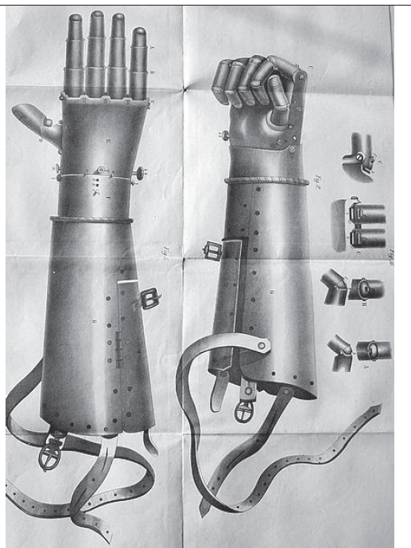

*Fig. 1. La mano de hierro de Götz von Berlichingen presentaba articulaciones en la metacarpofalángica, la interfalángica proximal y la interfalángica distales articulaciones, así como la articulación interfalángica del pulgar. La prótesis fue unido a la armadura de Götz con correas de cuero. Imagen recuperada de Wikimedia Commons <*[*www.commons.wikimedia.org*](http://www.commons.wikimedia.org/)*>*

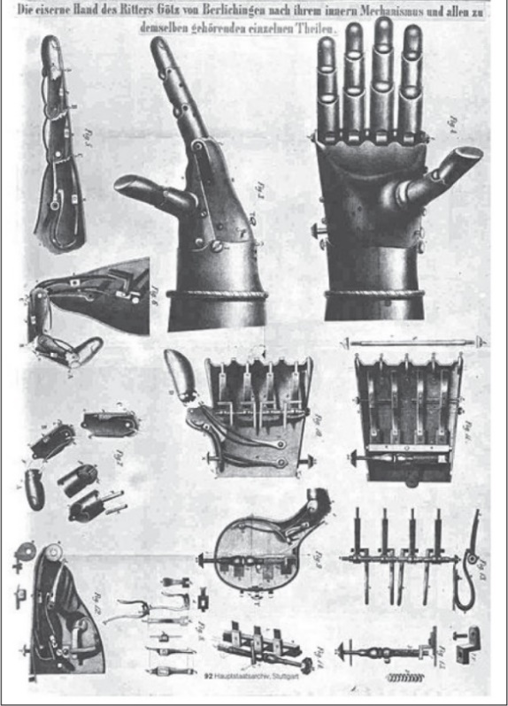

*Fig. 2. Ilustración de los numerosos componentes de la prótesis de mano medieval de Götz. Imagen recuperada de Wikimedia Commons <*[*www.commons.wikimedia.org*](http://www.commons.wikimedia.org/)*>*

Ahora pasamos de la edad media a la época más moderna donde se sostuvieron dos guerras mundiales y la creación de organizaciones dedicadas a la prótesis.

En la revista New York: Demos Medical Publishing, se dice que” El dentista alemán Peter Baliff fue pionero en el concepto de una prótesis *'automática'* de miembro superior impulsada por el cuerpo en 1818” (Meier III, 2004, p. 5). Por primera vez, un amputado podía operar su prótesis con movimientos corporales fluidos, en lugar de hacerlo como un objeto extraño distinto.

En 1916, el cirujano alemán Dr. Ferdinand Sauerbruch describió su diseño protésico con dedos controlados por la transmisión de los movimientos de los músculos de la parte superior del brazo (Figura 3) (Cruz, 2019).

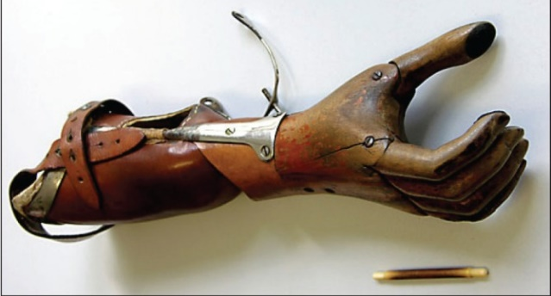

*Fig. 3. El diseño de la mano protésica de Sauerbruch a principios del siglo XX proporcionó a muchos amputados un alto grado de independencia funcional. Las capturas de video de pacientes que utilizan la prótesis para realizar diversas actividades se pueden ver en* [*http://vlp.mpiwg-berlin.mpg.de/library/data/lit38416*](http://vlp.mpiwg-berlin.mpg.de/library/data/lit38416) *. Crédito de la imagen: Hermann von Helmholtz Centre for Cultural Technology, Universidad Humboldt de Berlín <* [*http://www.sammlungen.hu-berlin.de/objekt-desmonats/2005/11/*](http://www.sammlungen.hu-berlin.de/objekt-desmonats/2005/11/) *>*

En la primera guerra mundial (1914 a 1918) y en la segunda guerra mundial (1939 a 1945) según el artículo THE MILLITARY UPPER EXTREMITY, por el número de víctimas de amputaciones nunca visto, en los Estados Unidos se crearon programas de rehabilitación de amputados, las cuales la mayoría eran miembros superiores, por ejemplo la creación de un Comité de Investigación y Desarrollo de Prótesis de EE. UU. en 1945 y de la Asociación Canadiense de Prótesis y Órtesis en 1955 AMPUTEE (Petri et al., n.d.).

Ahora veremos algunos ejemplos de prótesis de manos un poco más modernas, estas ya contienen lo que se le llama *tecnología robótica*.

Pasando de esta época de guerras a una época más actual, según la revista INMOTION:

Después de la Segunda Guerra Mundial, los veteranos estaban insatisfechos por falta de tecnología en sus dispositivos y exigían mejoras. El gobierno de los EE. UU. cerró un trato con compañías militares para que mejoraran la función protésica en lugar de la de las armas. Este acuerdo allanó el camino para el desarrollo y la producción de las prótesis modernas. Los dispositivos actuales son más livianos, se elaboran con plásticos, aluminio y materiales compuestos para proporcionar a los amputados dispositivos más funcionales. Además de ser dispositivos más livianos y estar hechos a la medida del paciente, el advenimiento de los microprocesadores, los chips informáticos y la robótica en los dispositivos actuales permitieron que los amputados recuperen el estilo de vida al que estaban acostumbrados, en lugar de simplemente proporcionarles una funcionalidad básica o un aspecto más agradable. Las prótesis son más reales con fundas de silicona y pueden imitar la función de una extremidad natural hoy más que nunca. (Steven et al., 2007, pág. 4-5).

Según el artículo *The evolution of functional hand replacement: From iron prostheses to hand transplantation*:

La primera prótesis mioeléctrica clínicamente significativa fue presentada por el científico ruso Alexander Kobrinski en 1960. El uso de transistores redujo el volumen y permitió la portabilidad del dispositivo, con las baterías y la electrónica colocadas en un cinturón y conectadas a la prótesis mediante cables. La prótesis también presentaba un guante cosmético de caucho color piel. Aunque se vendió en Gran Bretaña y Canadá, esta 'mano rusa' tenía numerosos problemas: era pesada, el movimiento era lento, la fuerza de pinzamiento era débil, las conexiones de los cables eran susceptibles de dañarse y las interferencias eléctricas comprometían la confiabilidad. Para la década de 1980, las prótesis mioeléctricas se usaban en centros de rehabilitación de todo el mundo y, hoy en día, son una opción común para los amputados  (Zuo et al., 2014, pág. 47).

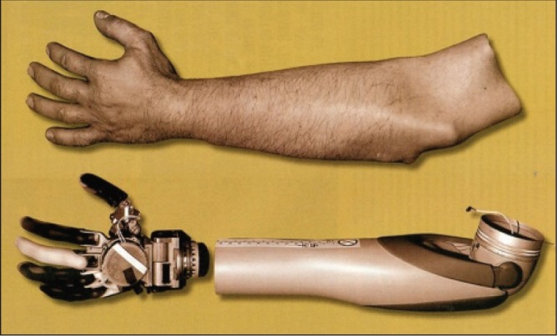

*Fig. 4. Las prótesis bioeléctricas se pueden cubrir con superposiciones de piel de silicona realistas diseñadas para adaptarse al tamaño, el tono de la piel, la distribución del cabello, las características de las uñas, etc., del amputado. Crédito de la imagen: Laboratorio de Física Aplicada de la Universidad Johns Hopkins* < [www.jhuapl.edu/newscenter/pressreleases/2007/070426_image2.asp](http://www.jhuapl.edu/newscenter/pressreleases/2007/070426_image2.asp) >

Posteriormente se empezó a utilizar el uso de la osteointegración, que se refiere a la fijación directa de la prótesis normalmente de un accesorio de titanio en el hueso vivo, eliminando la necesidad de utilizar un encaje, así aumentando la estabilidad y la comodidad entre en el muñón y la prótesis, esta fue desarrollada por el cirujano sueco Per-Ingvar Brånemark en la década de 1950, pero fue su hijo Rickard Brånemark quien fue pionero en su aplicación a las prótesis de extremidades (Zuo et al., 2014).

Entre 1990 y 2010, el equipo de Brånemark colocó 10 prótesis osteointegradas transradiales y 16 transhumerales. Solo tres pacientes no pudieron utilizar posteriormente su prótesis por fractura del implante, daño traumático o integración incompleta(Jönsson et al., 2011).

“La infección y el costo del implante son las principales limitaciones para una mayor adopción de la osteointegración en los amputados de las extremidades superiores.” (Zuo et al., 2014, pág. 47).

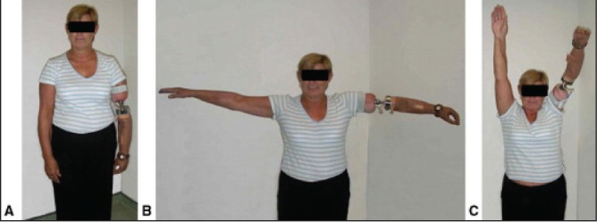

*Fig. 5. De A a C Mediante la osteointegración, se fija quirúrgicamente un accesorio de titanio al hueso en el lugar de la amputación, lo que permite conectar una prótesis mioeléctrica de forma fiable. La conexión directa elimina la necesidad de un encaje y asegura una fijación estable, mejorando así la función. Imagen reproducida con autorización de Elsevier: Kang NV, Pendegrass C, Marks, L, Blunn G. Integración osteocutánea de un implante de prótesis de amputación transcutánea intraósea utilizado para la reconstrucción de una persona con amputación transhumeral: informe de un caso. J Hand Surg Am 2010;35:1130–4.*

También un gran avance en el control intuitivo de las extremidades artificiales es a través de la técnica de reinervación motora dirigida (TMR), descrita en 2004 por el Dr. Todd Kuiken y el Dr. Gregory Dumanian en los EE. UU (Kuiken*’* et al., 2004). Al desviar los nervios periféricos cortados (es decir, amputados) de una extremidad amputada a músculos de repuesto intactos (objetivo), las señales EMG resultantes de los músculos objetivo ahora representan una entrada motora para los músculos de la extremidad faltante (Kuiken et al., 2007).

Por ejemplo, “si el nervio mediano se transfiere al vientre del músculo pectoral mayor medio, entonces cuando el amputado piensa en "flexionar los dedos", la región media del pectoral mayor se contraerá, generando un EMG robusto para cerrar una prótesis de mano.”(Zuo et al., 2014, pág. 48).

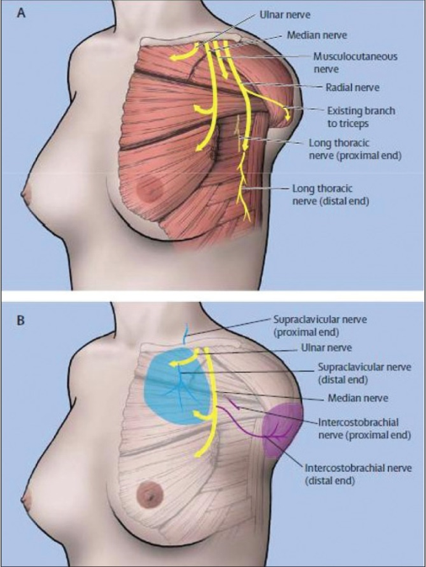

*Fig. 6. La reinervación motora dirigida ( Panel A ) y la reinervación sensorial dirigida ( Panel B ) implican el desvío quirúrgico de los nervios del muñón a un músculo o área cutánea objetivo denervados. La contracción del músculo objetivo reinervado permite el control intuitivo de una prótesis mioeléctrica y la estimulación de la piel reinervada permite la retroalimentación sensorial. Imagen reproducida con permiso de Elsevier: Kuiken TA, Miller LA, Lipschutz RD, et al. Reinervación dirigida para mejorar la función del brazo protésico en una mujer con una amputación proximal: un estudio de caso. Lancet 2007;369(9559):371–80.*

También se encontró un mejor manejo y una recuperación sensorial en la piel que recubre el musculo reinervado. Es decir, el paciente sintió el tacto en una parte particular de la extremidad faltante(Zuo et al., 2014).

A continuación, se presentarán las características generales de diseños recientes, a nivel internacional, que incorporan una cantidad considerable de funciones, varios grados de libertad y elevado desempeño físico:

La mano de Canterbury utiliza eslabones mecánicos movidos directamente para actuar sobre los dedos de forma similar a la mano humana. El movimiento directo de los eslabones se utiliza para reducir algunos problemas que presentan otros diseños de mano. Tiene in total de 91 cables por lo que se requirió un sistema de control distribuido utilizando un PsoC de Semiconductores Cypress. Este microprocesador solo es capaz de controlar la posición y velocidad, mientras que el resto de la cinemática y demás comandos complejos se calculan por aparte en un PC. Esta mano incluye sensores en las últimas falanges de los dedos para acrecentar la precisión durante la sujeción(Loaiza & Arzola, 2011, pág. 193)



*Fig. 7. Mano de Cantebury que utiliza eslabones mecánicos con movimiento directo; (b) Manipulador construido en la Universidad de Reading.*

Para el diseño y construcción de un prototipo de pinza y rotador para prótesis mioeléctricas, se tiene como objetivo fundamental rediseñar y construir un prototipo de pinza tridigital para prótesis mioeléctrica de mano que adicionalmente incluya la función de rotación (pronosupinación). Además, busca mejorar la prensión palmar y reducir el peso, el sistema propuesto fue simulado en un software de modelamiento de sólidos, y permitió establecer algunas comparaciones de rendimiento con otros proyectos anteriormente realizados (Loaiza & Arzola, 2011).



*Fig. 8. (a) Mecanismo obtenido para pinza bidigital. Mano PROTUN; (b) Prototipo de pinza y rotador para prótesis de mano mioeléctrica.*

Para un proyecto de Prótesis de mano para personas amputadas de mano y muñeca consistió en diseñar y fabricar un prototipo de esta, y a su vez evaluar qué tipo de señales, mioeléctrica o por voz, resulta más adecuado para su comportamiento. El modelamiento antropométrico y dinámico se realizó empleando un sistema complejo de ecuaciones matriciales ligadas. Para la realización del modelo cinemático, se utilizó el planteamiento de Denavit/ Hartenberg, al tiempo que se emplearon resultados obtenidos por otros investigadores (Loaiza & Arzola, 2011).



*Fig. 9. Prototipo de prótesis de mano accionada por voz.*

Los avances en el diseño asistido por computadora (CAD) y la fabricación aditiva han abierto nuevas posibilidades de diseño y fabricación de manos protésicas y otros dispositivos de asistencia a muy bajo costo (Rengier et al., 2010).

“Las manos mioeléctricas de código abierto como la mano Dextrus, 6 DOF o iCub Hand son ejemplos exitosos de este tipo de investigación.” (Andriy Sayuk, 2015, pág. 10)



*Fig. 10. Dextrus Hand, una mano protésica de código abierto y bajo costo desarrollada por Open Hand Project.*

En el mismo sentido (Andriy Sayuk, 2015) dice:

Otro ejemplo de un desarrollo reciente es la bestia Cyborg: una mano protésica impresa en 3D de bajo costo para niños con diferencias en las extremidades superiores en esta mano *" Finger flexion is driven by non-elastic cords along palmar surface of each finger and is activated through 20-30° of wrist flexion”*. En realidad, es una versión de la mano de e-Nable Comunidad. Los materiales utilizados para la impresión 3D de la mano de la bestia Cyborg son polilactida (PLA) y acrilonitrilo butadieno estireno (ABS). El peso de la mano totalmente ensamblada es inferior a 200 gy el costo actual de los materiales es de aproximadamente 50 $. (pág. 10).

*Fig. 11. Manos con e-Nabled (de izquierda a derecha): Raptor Hand, Cyborg Beast y Raptor Reloaded.*

“El anterior modelo es una de las manos más populares construidas por la comunidad e-Nabled. Muy similar a este, es *el “Raptor Hand”* y el más reciente *“Raptor Reloaded”* (Figura 11).” (Andriy Sayuk, 2015, pág. 10)

“Otro modelo disponible se muestra en la Figura 12, *“Flexy Hand 2”* que se beneficia de un aspecto más antropomórfico y utiliza bisagras hechas con filamento flexible para las articulaciones de los dedos.” (Andriy Sayuk, 2015, pág. 10).



*Fig. 12. Flexy-hand 2 by Gyrobot.*

Un prototipo ya mencionado anteriormente específicamente el “Cyborg Beast” se tomó como base para desarrollar el prototipo en el siguiente proyecto (Figura 13).

Esta mano es uno de los modelos más avanzados publicados en el sitio web de la comunidad en ese momento. En una investigación realizada por la Universidad de Creighton, el 34 % de los usuarios evaluados de la mano “Cyborg Beast” (niños de 3 a 16 años) informó un aumento significativo en la calidad de vida, el 58 % indicó un pequeño aumento y solo El 8% no tuvo cambios en la calidad de vida. Entonces, a pesar de los buenos comentarios de los usuarios, muestra que el diseño de la mano aún tiene espacio para mejorar y es una buena opción para ser una base para este trabajo de investigación.(Andriy Sayuk, 2015, pág. 13)



*Fig. 13. Modelo 3D de una prótesis modular compuesta por guantelete (1), palma (2), conector de dedo (3), falange proximal (4), falange distal (5) y sistema tensor (6)*

La nueva mano se fabricó con la misma tecnología de impresión 3D utilizada para la fabricación del modelo de prueba. Las superficies fueron entonces pulidas con acetona industrial. Este tratamiento otorga a la superficie un acabado liso y brillante que reduce la fricción entre los tendones y la superficie de la palma y le da al modelo una mejor apariencia (Andriy Sayuk, 2015, pág. 19).

## 2.2 Redes Neuronales Artificiales.

### 2.2.1 Concepto.

Según (Gurney, 1997),

Una red neuronal es un conjunto interconectado de elementos, unidades o nodos de procesamiento simples, cuya la funcionalidad se basa libremente en la neurona animal. La capacidad de procesamiento de la red se almacena en Fuerzas de conexión entrelazadas, o pesos, obtenidos por un proceso de adaptación o aprendizaje de un conjunto de patrones de entrenamiento.

(Dinamarca, 2018) define a una red neuronal como:

Un conjunto de funciones $\left\{f^{(1)}, …,f^{(k)}\right\}$, conectadas comúnmente a la salida de cada una a las entradas de otras diferentes. De esta manera, las redes neuronales artificiales no son mas que redes de funciones, típicamente representadas mediante la composición de varias funciones $f\left(x\right)=f^{\left(k\right)}(…(f^{\left(1\right)}(x)))$. (p. 18)

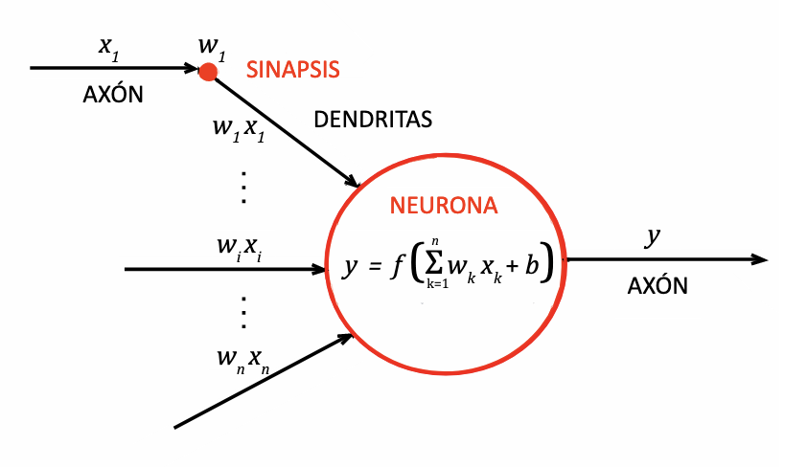

*Fig. 14. Estructura lógica de una neurona. (Dinamarca, 2018)*

(Gerhenson, s.f.) define a la red neuronal simple (según la [Fig.14]) como:

Entradas (como sinapsis), que se multiplican por pesos (fuerza de las respectivas señales), y luego calculado por una función matemática que determina la activación de la neurona. Otra función (que puede ser la identidad) calcula la salida de la neurona artificial (a veces en dependencia de un cierto límite).



*Fig. 15. Estructura de una red neuronal profunda. (Bre, 2017)*

La estructura detallada en la [Fig. 15] es detallada por (Dinamarca, 2018):

La capa mas a la izquierda en esta red se llama capa de entrada, y las neuronas dentro de la capa se denominan neuronas de entrada. La capa mas a la derecha o de salida contiene las neuronas de salida o, como en este caso, una única neurona de salida. Las capas intermedias se llaman capas ocultas, ya que las neuronas en estas capas no son ni entradas ni salidas. Por otro lado, los diferentes modelos de redes neuronales difieren principalmente en las funciones de activación utilizadas, el patrón de interconexión, e inclusive el tiempo de trasmisión de la información.

(p. 18)

### 2.2.2 Mecanismos de aprendizaje.

(Matich, 2001) define el concepto de aprendizaje de una red neuronal como “El proceso por el cual una red neuronal modifica sus pesos en respuesta a una información de entrada. Los cambios que se producen durante el mismo se reducen a la destrucción, modificación y creación de conexiones entre las neuronas”.

De igual manera (Matich, 2001) menciona y define la existencia de 2 tipos de mecanismos que se pueden aplicar para el entrenamiento de una red neuronal.

1. **Aprendizaje Supervisado:**

El proceso de aprendizaje se realiza mediante un entrenamiento controlado por un agente externo (supervisor, maestro) que determina la respuesta que debería generar la red a partir de una entrada determinada. El supervisor controla la salida de la red y en caso de que ésta no coincida con la deseada, se procederá a modificar los pesos de las conexiones, con el fin de conseguir que la salida obtenida se aproxime a la deseada. En este tipo de aprendizaje se suelen considerar, a su vez, tres formas de llevarlo a cabo, que dan lugar a los siguientes aprendizajes supervisados:

* + **Aprendizaje por corrección de error.**

Consiste en ajustar los pesos de las conexiones de la red en función de la diferencia entre los valores deseados y los obtenidos a la salida de la red, es decir, en función del error cometido en la salida. Algunos ejemplos de estos algoritmos son:

* + - Regla de aprendizaje de perceptron.
    - Regla de aprendizaje Delta o Regla del mínimo error cuadrado (LMS Error).
    - Regla de aprendizaje de propagación hacia atrás (Backpropagation o LMS Error multicapa)
  + **Aprendizaje por refuerzo.**

Se basa en la idea de no disponer de un ejemplo completo del comportamiento deseado, es decir, de no indicar durante el entrenamiento exactamente la salida que se desea que proporcione la red ante una determinada entrada. […] La función del supervisor se reduce a indicar mediante una señal de refuerzo si la salida obtenida en la red se ajusta a la deseada (éxito = +1 o fracaso = -1), y en función de ello se ajustan los pesos basándose en un mecanismo de probabilidades.

* + **Aprendizaje estocástico.**

Consiste básicamente en realizar cambios aleatorios en los valores de los pesos de las conexiones de la red y evaluar su efecto a partir del objetivo deseado y de distribuciones de probabilidad.

1. **Aprendizaje no supervisado.**

No requieren influencia externa para ajustar los pesos de las conexiones entre sus neuronas. La red no recibe ninguna información por parte del entorno que le indique si la salida generada en respuesta a una determinada entrada es o no correcta. Estas redes deben encontrar las características, regularidades, correlaciones o categorías que se puedan establecer entre los datos que se presenten en su entrada. […] En algunos casos, la salida representa el grado de familiaridad o similitud entre la información que se le está presentando en la entrada y las informaciones que se le han mostrado hasta entonces (en el pasado). En otro caso, podría realizar una clusterización (clustering) o establecimiento de categorías, indicando la red a la salida a qué categoría pertenece la información presentada a la entrada, siendo la propia red quien debe encontrar las categorías apropiadas a partir de las correlaciones entre las informaciones presentadas. En cuanto a los algoritmos de aprendizaje no supervisado, en general se suelen considerar dos tipos, que dan lugar a los siguientes aprendizajes:

1. **Aprendizaje hebbiano.**

Pretende medir la familiaridad o extraer características de los datos de entrada. El fundamento es una suposición bastante simple: si dos neuronas $N_{i}$ y $N_{j}$ toman el mismo estado simultáneamente (ambas activas o ambas inactivas), el peso de la conexión entre ambas se incrementa.

1. **Aprendizaje competitivo y comparativo.**

Se orienta a la clusterización o clasificación de los datos de entrada. Como característica principal del aprendizaje competitivo se puede decir que, si un patrón nuevo se determina que pertenece a una clase reconocida previamente, entonces la inclusión de este nuevo patrón a esta clase matizará la representación de esta. Si el patrón de entrada se determinó que no pertenece a ninguna de las clases reconocidas anteriormente, entonces la estructura y los pesos de la red neuronal serán ajustados para reconocer la nueva clase.

### 2.2.3 Tipos de funciones de activación para la neurona artificial.

Las funciones de activación se utilizan especialmente en redes neuronales artificiales para transformar una señal de entrada en una señal de salida que a su vez se alimenta como entrada a la siguiente capa de la pila. En una red neuronal artificial, calculamos la suma de productos de las entradas y sus correspondientes pesos y finalmente aplicamos una función de activación para obtener la salida de esa capa en particular y suministrarla como entrada a la siguiente capa. (Siddharth & Sharma, 2020)

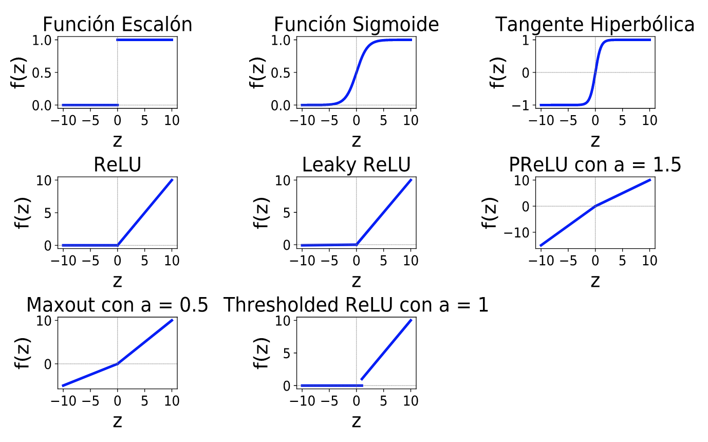

*Fig. 16. Graficas de los comportamientos de las funciones de activación mas populares. (Dinamarca, 2018)*

De igual manera (Siddharth & Sharma, 2020) definen algunas de las funciones presentes en la [fig. 16] y sus propiedades, señalando lo siguiente:

* **Función Sigmoide.**

Es la función de activación más utilizada ya que es una función no lineal. La función sigmoide transforma los valores en el rango de 0 a 1. Se puede definir como:

$$f\left(x\right)=\frac{1}{1+e^{-x}}$$

Además, la función sigmoidea no es simétrica con respecto a cero, lo que significa que los signos de todos los valores de salida de las neuronas serán las mismas. Este problema se puede mejorar escalando la función sigmoidea.

* **Función tanh (tangente hiperbólica):**

Es similar a la función sigmoide pero es simétrica alrededor de el origen. Esto da como resultado diferentes signos de salidas de capas anteriores que se alimentarán como entrada a la siguiente capa. Se puede definir como:

$$f\left(x\right)=2*sigmoid\left(2x\right)-1$$

En comparación con el sigmoide función el gradiente de la función tanh es más empinado. Tanh es preferible a la función sigmoidea ya que tiene gradientes que no están restringidas a variar en una determinada dirección y también, es cero centrado.

* **Función ReLU:**

ReLU significa unidad de revestimiento rectificado y no es lineal. Es una función de activación que es ampliamente utilizada en la red neuronal. La ventaja de usar la función ReLU es que todos los las neuronas no se activan al mismo tiempo. Esto implica que una neurona se desactivará sólo cuando la salida de la transformación lineal es cero. Puede ser descrita matemáticamente como:

$$f\left(x\right)=max⁡(0,x)$$

ReLU es más eficiente que otras funciones porque como todas las neuronas no se activan al mismo tiempo, sino una cierto número de neuronas se activan a la vez. En algunos casos, el valor de gradiente es cero, por lo que los pesos y sesgos no se actualizan durante el paso de retropropagación en el entrenamiento de la red neuronal.

* **Función Leaky ReLU (ReLU con Fuga).**

Leaky ReLU es una versión improvisada de la función ReLU donde para valores negativos de x, en lugar de definir el ReLU valor de las funciones como cero, se define como extremadamente pequeño componente lineal de x. Se puede expresar matemáticamente como:

$$f\left(x\right)=\left\{\begin{aligned}0.01x, &x<0 \\ x, &x≥0\end{aligned}\right.$$

* **Función PReLU (ReLU Parametrizada).**

También es una variante de Unidad Lineal Rectificada con mejor rendimiento y una ligera variación. Resuelve el problema del gradiente de ReLU que se vuelve cero para valores negativos de x introduciendo un nuevo parámetro de la parte negativa de la función, es decir, Pendiente. Se expresa como:

$$f\left(x\right)=\left\{\begin{aligned}x, &x<0 \\ ax, &x≥0\end{aligned}\right.$$

* **Función SoftMax:**

La función Softmax es una combinación de múltiples sigmoides funciones Como sabemos que una función sigmoidea devuelve valores en el rango de 0 a 1, estos pueden ser tratados como probabilidades de los puntos de datos de una clase en particular. Función Softmax a diferencia de las funciones sigmoideas que se utilizan para la clasificación binaria, se puede utilizar para problemas de clasificación multiclase. La función, por cada punto de datos de todas las clases individuales, devuelve la probabilidad. Se puede expresar como:

$${σ(z)}_{j}=\frac{e^{z_{j}}}{\sum_{k=1}^{K}{e^{z_{k}}}} para j=1, …, K.$$

Cuando se construye una red o modelo para múltiples clasificación de clase, entonces la capa de salida del red tendrá el mismo número de neuronas que la número de clases en el destino. (p. 312-314)

## 2.3. Contraste Anatómico

### 2.3.1. Neurona biológica

Las neuronas biológicas son células básicas y fundamentales para el funcionamiento psicomotor de manera que conducen impulsos eléctricos por el sistema nervioso. A diferencia de otras células biológicas, las neuronas tienen la capacidad de comunicarse entre sí, tal que el cerebro humano alberga alberga alrededor de cien mil millones de neuronas de forma que cada una contiene un aproximado de siete mil conexiones sinápticas con otras neuronas.

La estructura neuronal se puede dividir en tres partes fundamentales:

* Dendritas: Su función es similar a un canal de entrada de las señales que vienen desde el exterior.
* Soma o cuerpo celular: Recibe las señales que le proporcionan las dendritas. Aquí se generan los impulsos eléctricos en el caso de las neuronas transmisoras. En esta parte se encuentra el núcleo de la neurona.
* Axón: Actúa como un canal de salida de la información recibida, por lo que propaga el pulso eléctrico que le envía el soma hacia las sinapsis.

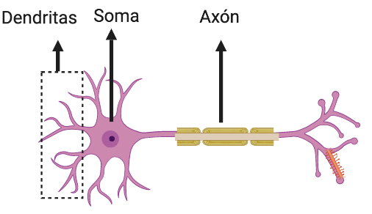

*Fig. 17. Neurona biológica.*

La sinapsis es el espacio que existe entre dos neuronas vecinas, esta recoge información electroquímica de las células adyacentes que están conectadas a la propia neurona, para esto, la sinapsis está compuesta de un líquido con una concentración de iones que determinan características que inhiben o potencian las señales eléctricas.

### 2.3.2. Estructura de la mano humana

Las manos son componentes fundamentales para el funcionamiento motriz del cuerpo humano, son limitadas las tareas diarias en las que te podrías desempeñar a la perfección sin el uso de las manos o la manipulación de algún objeto haciendo el uso de las mismas. Están adaptadas para llevar a cabo múltiples trabajos y movimientos gracias a la implicación de múltiples músculos enlazados a los huesos y ligamentos. Su estructura está formada por:

* Huesos y músculos dedicados a permitir el movimiento.
* Venas y arterias que transportan la sangre por todo el cuerpo.
* Nervios que permiten el tacto y el movimiento.
* Piel y uñas para proteger su estructura interna.

Una mano está compuesta por 27 huesos que se diferencian en tres zonas: los falanges o dedos, metacarpo palma y carpo o muñeca.

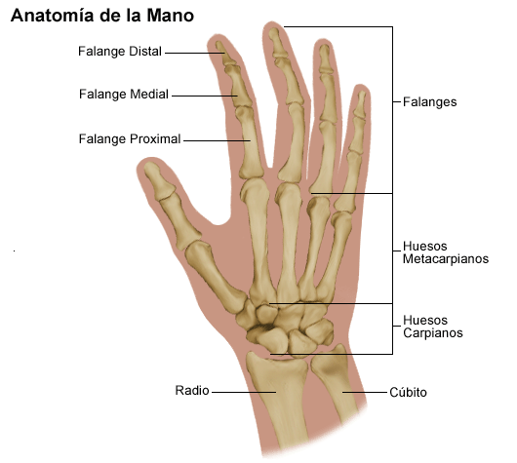

*Fig. 18. Anatomía de la mano.*

En cuanto a los músculos de la mano, son numerosos y complejos por lo que se les puede clasificar en:

* Músculos extensores de los dedos: Estos son los que se encargan del movimiento común de cada uno de los dedos de manera individual a lo largo de su propia extensión.
* Los grupos musculares: Aquí se dividen en cuatro categorías; los interóseos que sirven para acercar o separar los dedos, los umbrales
* que son el tendón flexor de los dedos a excepción del pulgar, los músculos destinados únicamente al pulgar y los dedicados al meñique.
* Los músculos extensores: Se dividen en dos, en primer y segundo radial. Estos se forman con la masa carnosa y se encuentran en la parte externa del antebrazo y terminan hasta el dorso de la mano.
* Músculos flexores: Hay tres, el palmar mayor encargado de la flexión de la muñeca, el palmar menor de la flexión de la mano y el cubital anterior encargado tanto de la flexión de la muñeca y la mano en conjunto.

Las manos también constan de una red nerviosa que consigue que se lleven a cabo sus principales funciones, como la sensibilidad al dolor, al tacto y los movimientos. Así mismo, la red nerviosa consta de tres nervios principales:

* Nervio cubital: Se extiende desde la zona dorsal y palmar.
* Nervio mediano: Cubre los tres primeros dedos y la mitad del cuarto.
* Radial: Este es el responsable de la inervación externa del dorso.

### 2.3.3. Transportadores biológicos electromotrices.

Todas las experiencias sensoriales que experimentamos diariamente son captadas por el cerebro mediante impulsos eléctricos. Así mismo, cada parte de nuestro cuerpo está directamente involucrada con el sistema nervioso gracias al alcance que tiene de manera que interpreta los movimientos y sensaciones.

El cerebro envía señales en todo momento incluso desde antes pensarlo tal cual, la velocidad de estos transportadores electromotrices tiene una velocidad impresionante. Los neurotransmisores son las sustancias que se transmiten en las señales de las neuronas para inhibir o intensificar a las neuronas adyacentes.

### 2.3.4. Detección de señales a través de sensores electromiográficos (EMG)

“La electromiografía es una disciplina, el cual detecta, analiza y procesa las señales eléctricas emitidas por la contradicción de los músculos”. (Alva, 2012) Actualmente los avances tecnológicos son capaces de obtener las señales producidas de los sensores electromiográficos y representarlas de manera digital. Se conoce gracias a este campo de estudio que los músculos generan una tensión alrededor de 100 mV al contraerse.

La EMG es un método muy valioso que logra determinar los patrones que generan los músculos implicados al activarse en algún movimiento determinado, ocurre un fenómeno similar al potencial eléctrico en voltaje a través de la membrana celular. En el momento en el que el impulso nervioso que pasa por una ramificación terminal a través del axón y se libera un transmisor, mismo que estimula la membrana muscular y produce un potencial de acción que se va desplazando por la fibra muscular en cualquier dirección dentro de la placa motora terminal hasta los tendones. Todas las fibras musculares se activan de manera sincronizada y la suma de las resultantes se desplazan denominando como potencial de acción la unidad motora.

Existen los electrodos, que son el extremo de un conductor eléctrico y tienen sus propias configuraciones en este caso. Una de estas configuraciones; el tríodo de electrodos tiene la propiedad característica que ayuda a aumentar la relación entre la señal y el ruido, los simples están ubicados por encima del músculo en la zona del antebrazo que nos ayuda a comprender su funcionamiento.

## 2.4 FPGAs

### 2.4.1 Concepto

Según Eduardo Carlos Bozich en su trabajo “*Introducción a los dispositivos FPGA. Análisis y ejemplos de diseño”* define a los FPGAs como:

Los FPGA (Field Programmable Gate Array) son circuitos lógicos programables directamente por el usuario, lo cual requiere de herramientas de costo relativamente bajo, como lo son el software de desarrollo y el dispositivo grabador. La grabación o programación de uno de estos dispositivos se puede llevar a cabo en milisegundos (Bozich, 2005, pág. 17)

También este autor indica que los FPGAs son muy utilizados por fabricantes que producen tecnología a baja escala, comparándolos con los ASICs que son circuitos de producción a gran escala, pero también conlleva un gran costo, a diferencia de los FPGAs donde su funcionalidad es similar a los anteriores a bajo costo, pero, con una velocidad ligeramente menor. También menciona que los FPGAs se utilizan para prototipados, los cuales permiten depurar y refinar su diseño (Bozich, 2005).

Por otro lado Sisterna (n.d.) indica “Un FPGA es un dispositivo que un diseñador de sistemas digitales puede programar, después que está soldado en el circuito impreso, para que funcione de un modo determinado. Los FPGAs son fabricados con conexiones y lógica programables” (pág. 1).

Otra definición que nos podría ayudar a clarificar el concepto de FPGA es la dicha por Benjamín Rivas la cual es:

Un FPGA (Field Programmable Gate Array) es un dispositivo de silicio semiconductor con la capacidad de ser poder programar una operación deseada, su mapeo interno es similar a una matriz construida con elementos electrónicos interconectados entre sí y cuya estructura es propia del fabricante, pueden estar compuestos por CLB (Configurable Logic Block) o por LAB (Logic Array Block), en esencia los dispositivos FPGA siguen una misma lógica no importando el fabricante, lo que puede cambiar son los elementos que componen cada uno de esos bloques (Robles Rivas, 2016, pág. 3).

Como vemos los FPGAs en su definición son ejemplos de funcionalidad a bajo costo y sobre todo personalizables como lo dice Rubén Cárdenas:

Una FPGA es un chip que según cómo se configure, puede realizar cualquier circuito digital. una FPGA más grande, con más recursos internos, alcanza a implementar diseños más complejos. Pero al final se tiene una manera de poder crear diseños digitales sin tener que utilizar componentes externos. Y lo interesante es que una vez configurada la FPGA, lo que tenemos en su interior es hardware.(Cárdenas Espinoza, 2009, pág. 13)

Y por lo anterior se hará este circuito indispensable para la realización de nuestra mano prostética.

#### 2.4.1.1 Arquitectura

Ahora por la parte de su arquitectura en general, Bozich (2005) menciona que un FPGA “consiste en arreglos de varios bloques programables (bloques lógicos) los cuales están interconectados entre sí y con celdas de entrada/salida mediante canales de conexión verticales y horizontales” (pág. 17) como muestra la figura 19.

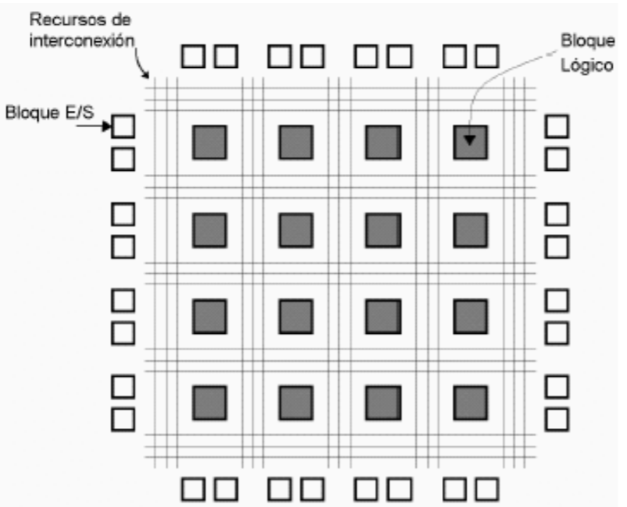

*Fig. 19. Arquitectura básica de un FPGA*

“En general, se puede decir que posee una estructura bastante regular, aunque el bloque lógico y la arquitectura de rutado varía de un fabricante a otro.”(Bozich, 2005, pág. 17).

Por consiguiente, también no redacta que:

La arquitectura de la FPGA cuenta también con un bloque lógico con una parte combinacional y una parte secuencial. La parte combinacional, que permite implementar funciones lógicas booleanas, más una parte secuencial que permite sincronizar la salida con una seña de reloj externa e implementar registros. La parte combinacional varía de un fabricante a otro. (Bozich, 2005, pág. 18).

En la parte de arquitectura (Sisterna, n.d.) nos complementa “Todos los FPGAs, independientemente del fabricante, tienen ciertos elementos en común, tienen un arreglo tipo matricial de elementos lógicos, como flips-flops y lógica combinacional, que se configuran usando cierta tecnología de programación.” (pág. 1). La Figura 20 muestra la composición y disposición de los componentes lógicos en un FPGA de la empresa Altera.

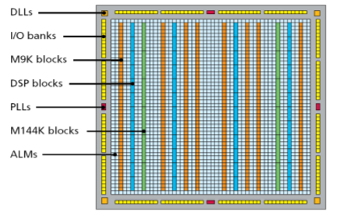

*Fig. 20. Estructura y componentes de un FPGA de la empresa Altera.*

También (Sisterna, n.d.) nos dice:

Si bien para la configuración de un FPGA particular se usa un software específico del fabricante del FPGA, la tendencia actual es tratar de realizar el diseño digital, en un diagrama esquemático o en Lenguaje de Descripción de Hardware (Hardware Description Language, HDL), con la máxima abstracción del FPGA a usar. De modo que, si por una razón u otra es necesario cambiar de fabricante de FPGA, sea posible una transición lo más fácil posible. Esto se le llama diseño transportable. (pág. 2).

#### 2.4.1.2 Tecnologías de programación.

Además de su arquitectura también es importante mencionar las tecnologías más utilizadas según Bozich E. (2005) para para crear las conexiones entre canales ósea, su tecnología de programación:

1. Antifusible (Antifuse): Al igual que la tecnología PROM (memoria de solo lectura programable), un FPGA que utiliza este tipo de tecnología sólo se puede programar una sola vez, y utilizan algo similar a un fusible para las conexiones. Una vez que es programado ya no se puede recuperar. La diferencia entre un fusible y un antifusible es que el primero se desactiva deshabilitando la conexión, en cambio, para el segundo se produce una conexión cuando son programados, por lo que normalmente se encuentran abiertos. La desventaja obvia es que no son reutilizables, pero por otro lado disminuyen considerablemente el tamaño y costo de los dispositivos.

2. SRAM (StaticRAM): Estas guardan la configuración del circuito. Esto quiere decir que las SRAM son utilizadas como generadores de funciones y además son usadas para controlar multiplexores (que están incluidos en los FPGAs) y la interconexión entre bloques. En éstas el contenido se almacena mediante un proceso de configuración en el momento de encendido del circuito que contiene al FPGA. Ya que al ser SRAM, el contenido de la memoria se pierde cuando se deja de suministrar energía; la información binaria de las celdas SRAM generalmente se almacena en memorias seriales EEPROM conocidas como memorias de configuración o celdas de configuración. En el momento de encendido del circuito toda la información binaria es transferida a los bloques e interconexiones del FPGA mediante el proceso de configuración el cual es generalmente automático, dado que el propio FPGA contiene un circuito interno que se encarga de hacer toda la programación.

3. Flash: El avance experimentado en los últimos años en el diseño y prestaciones de las celdas de memoria Flash ha permitido su incorporación reciente al mundo de los dispositivos programables como tecnología de programación. Las FPGAs basadas en celdas Flash recogen las ventajas principales de las dos técnicas anteriores situándose en un punto intermedio. Su tamaño es bastante más reducido que el de una celda de SRAM, aunque sin llegar al tamaño reducido de un antifusible; son reprogramables, aunque la velocidad de programación es bastante más lenta que en el caso de una SRAM; y son no volátiles, por lo que no necesitan un dispositivo auxiliar para guardar la configuración interna, como en el caso de la SRAM. (pág. 21)

### 2.4.2 FPGAs como Coprocesador.

#### 2.4.2.1 Concepto

En el artículo “*A FPGA based Forth microprocessor*” se habla de que:

Los sistemas que emplean un microprocesador juntos con un coprocesador basado en FPGA específico de la aplicación son comunes hoy en día. Estas aplicaciones pueden reducir el consumo de energía y los costos del sistema al incorporar el microprocesador en la FPGA. Para tales aplicaciones, un microprocesador que tiene un buen rendimiento ocupa una cantidad mínima de recursos de FPGA, tiene un buen entorno de desarrollo de software de lenguaje de alto nivel y una buena densidad de código es deseable.(Leong et al., n.d., párr. 1)

Ahora bien, “con las computadoras personalizadas, el objetivo es acelerar un programa a través de la ejecución de operaciones críticas en un coprocesador que proporciona hardware reconfigurable que evalúa directamente la operación deseada” (Athanas et al., 1995, pág. 20) .

Por consiguiente “Los ordenadores personalizados (basados en FF'GA máquinas de computación o FCCMs) se construyen con básicamente tres elementos: FPGAs, memorias y FieldProgramable Interconnection Circuits (FPICs).” (Athanas et al., 1995, pág. 20).

#### 2.4.2.2 Ventajas

También algunas ventajas de FPGA como coprocesador según Cuenca Martínez (2006) en su trabajo *“Diseño e Implementación en Hardware de un Filtro de Gabor para el Mejoramiento de Imágenes de Huellas Digitales-Edición Única*” son la posibilidad de realizar varias 8 operaciones en paralelo mientras que el software opera de manera secuencial. Otra ventaja es que ambos, el procesador y el coprocesador, pueden trabajar en diferentes tareas al mismo tiempo. Ahora bien, en consumo de potencia en el FPG se puede separar en tres partes: Potencia de arranque, potencia estática y potencia dinámica.

#### 2.4.2.2.1 Potencia

En la potencia de arranque en los FPGAs es consumida al encender el FPGA. Debido a que su memoria es SRAM, una vez que se prende, se tienen que descargar los datos y la configuración hacia el FPGA. Esto provoca dos situaciones de consumo de potencia, la primera es que al encender el FPGA, mientras el voltaje de alimentación llega al voltaje correcto, los estados desconocidos de la memoria SRAM provocan picos de corriente altos; la segunda situación se presenta al descargarse la configuración, lo que provoca que haya actividad y comunicación entre el FPGA y la memoria. Compañías como Actel y QuickLogic han lanzado al mercado FPGAs basados en memoria Flash para reducir el consumo de potencia de arranque.

Por su parte La potencia estática, es la potencia que consume el FPGA, aunque no esté realizando ninguna actividad. Esta potencia es debido a la corriente de fuga. La potencia estática se puede calcular con la siguiente fórmula:

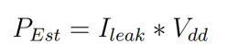

Otro factor que ha hecho que la potencia estática este siendo tomada en cuenta, es la disminución del tamaño en las tecnologías de fabricación de los transistores. Entre menor sea la separación entre las terminales menor es el voltaje umbral y se incrementa la corriente de fuga a tal grado que se estima que la potencia estática alcance y rebase en su magnitud a la potencia dinámica.

Y por último la potencia dinámica es la potencia que consume el FPGA debido a la carga y descarga de las capacitancias durante el cambio de estado de cada nodo. Esta se puede calcular con la siguiente fórmula: $P_{Din}=AC_{L}V_{dd}^{2}F$

Además de esta componente de potencia, existe lo que se llama la potencia de corto circuito y esta ocurre en los inversores CMOS, Figura 21.

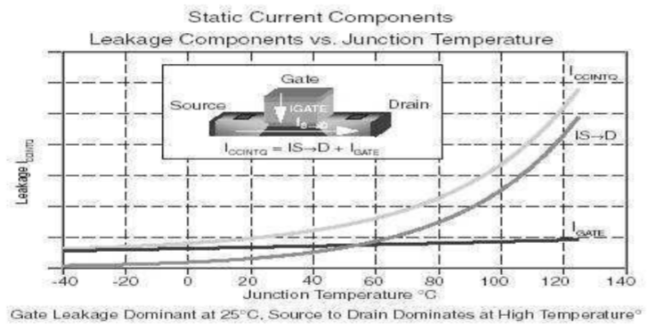

*Fig. 21. Potencia Estática en Función de la Temperatura*

Esta potencia es debida a que en cada transición hay un momento en el que los transistores N y P están prendidos al mismo tiempo. La distribución de la energía dinámica se puede separar en tres sectores: interconexión, bloques lógicos y la distribución del reloj, según investigaciones anteriores esta distribución tiene valores de entre 55-70 % 10-20 % y 10-20 % respectivamente.

### 2.4.3 Lenguajes de descripción de hardware (HDL)

#### 2.4.3.1 Definición

En general (Díaz Fernández, 2017) define que:

Un HDL es un lenguaje de programación especializado que se utiliza para definir la estructura, diseño y operación de circuitos electrónicos y electrónicos digitales. Así, estos lenguajes hacen posible una descripción formal de un circuito electrónico, y posibilitan su análisis automático y su simulación. (pág. 3)

También se menciona que los HDL tiene dos aspectos que facilitan las descripciones de hardware, el modelado de comportamiento abstracto y el modelado de estructura de hardware, el primero es un lenguaje declarativo con el fin de facilitar la descripción del comportamiento hardware del circuito implementado y el segundo es la estructura hardware que puede ser modelada en un HDL independiente al HDL usado para modelar el comportamiento del diseño (Díaz Fernández, 2017).

Díaz Fernández especifica que:

Este comportamiento puede ser modelado y representado en varios niveles de abstracción durante el proceso de diseño. Los modelos con altos niveles de abstracción describen el comportamiento del diseño de forma abstracta, mientras que los modelos con niveles bajos de abstracción incluyen más detalle. (2017, pág. 15).

Por otro lado, menciona que “Los lenguajes de descripción hardware son lenguajes especializados en la descripción de estructuras, el diseño de estas y el comportamiento del hardware.”(Díaz Fernández, 2017, pág. 15).

Para finalizar se puede decir que con estos lenguajes se pueden representar diagramas lógicos, circuitos con diferentes grados de complejidad, desde expresiones booleanas hasta circuitos más complejos. Estos lenguajes sirven para representar sistemas digitales de manera legible para las máquinas y para las personas.

Para clarificar un poco mas este tema se hará una analogía proporcionada por (Aparicio Olmedo & Ponluisa Marcella, 2014) entre los lenguajes de descripción de software y los lenguajes de descripción de hardware como se muestra en la figura 22) (pág. 36).

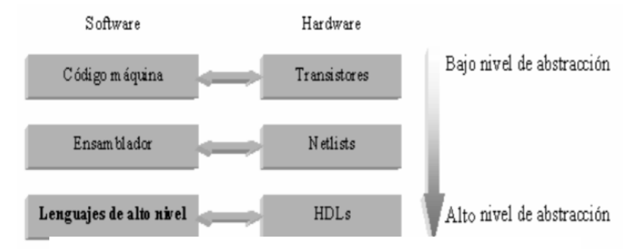

*Fig. 22. Analogía con lenguaje de descripción de software Fuente:* <http://oretano.iele-ab.uclm.es/~miniesta/intro%20hdl.pdf>

#### 2.4.3.2 Características

Algunas características de los HDL como la descripción de las actividades que ocurren en forma simultánea (concurrencia), también permite describir módulos con acciones que serán evaluadas en forma secuencial (procedural), donde todo el módulo será visto como una acción concurrente más, otra es que posibilita la construcción de una estructura jerárquica, donde es posible combinar descripciones estructurales y de flujo de datos con descripciones de comportamiento (behavior) y por ultimo permite modelizar el concepto de “tiempo”, fundamental para la descripción de sistemas electrónicos (Aparicio Olmedo & Ponluisa Marcella, 2014).

#### 2.4.3.3 Metodología de diseño

Según Díaz Fernández (2017) la metodología de diseño:

Es la manera en la que los procesos, respecto a la complejidad y la abstracción del diseño, se ordenan para conseguir que el costo y el tiempo de desarrollo sea el menor posible. Esto garantiza la confiabilidad del producto final y sus prestaciones además de lograr la mayor independencia de las herramientas y tecnologías (pág. 16).

Díaz Fernández (2017) redacta que la metodología que por lo general se utiliza para el diseño es:

* Definir el nivel de abstracción inicial.
* Realizar una descomposición jerárquica.
* Definir la estructuración de los nuevos niveles jerárquicos.
* Desarrollar la arquitectura necesaria.
* Seleccionar la tecnología que vamos a utilizar. (pág. 17)

También que existen dos diseños diferentes para orientar el orden de las acciones denominado flujo de diseño:

* Diseño Bottom -Up: Este diseño no es recomendado debido a que es ineficiente en diseños complejos y a que depende de la tecnología. Se empiezan describiendo los componentes más pequeños del sistema, estos componentes se agrupan en bloques de mayor complejidad y así sucesivamente hasta conseguir un único bloque.
* Diseño Top-Down: Este diseño es el más utilizado debido a que sus descripciones son independientes de la tecnología lo que aumenta la reutilización del diseño en diferentes casos. Se comienza con un sistema a nivel funcional, incluyendo la descripción y simulación de especificaciones. Se descomponen los diferentes sistemas en subsistemas y bloques hasta llegar a una descripción en componentes sintetizables (pág. 17).

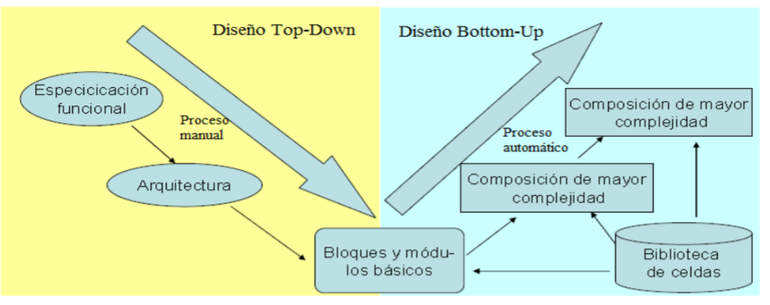

*Fig. 23. Diseño Top-Down y Bottom-up.*

#### 2.4.3.3 Esquema típico de diseño de un sistema digital

En la siguiente figura 24 se obtenida de (Aparicio Olmedo & Ponluisa Marcella, 2014) donde se puede observar el esquema típico de diseño de un sistema digital. Las áreas sombreadas en la figura representan los procesos en el flujo de diseño, las áreas sin sombra los distintos niveles de representación del diseño (pág. 37).

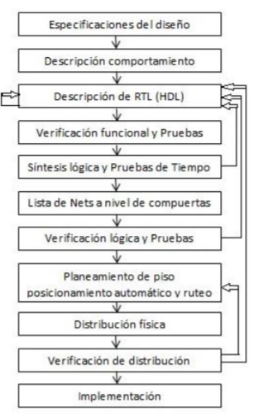

*Fig. 24. Esquema típico de un diseño digital.*

Aparicio Olmedo y Ponluisa Marcella (2014) nos indican que:

Este esquema representa el típico flujo de diseño utilizado en un diseño basado en HDL. En todo diseño la especificación debe ser descrita primero, esta describe de forma abstracta la funcionalidad, interfaz y arquitectura global del diseño a ser escrito. En este punto no es necesario pensar de forma detallada la manera de la implementación del circuito. La descripción en comportamiento se crea con fines de evaluar el diseño en términos de funcionalidad, desempeño y otras características de alto nivel. Esto se logra utilizando lenguajes de alto nivel (HDL). La descripción a nivel de registros de transferencia (RTL) se crea manualmente en HDL. El diseñador debe describir el flujo de datos que implementará el circuito digital. Desde este punto en adelante el diseño se lo hace con la ayuda de una herramienta EDA (Electronic Design Automation). Generalmente estas herramientas son provistas por los fabricantes de los chips o por empresas aliadas. Las herramientas de síntesis lógica convierten la descripción de RTL a lista de interconexión de Nets o puntos en un nivel de compuertas lógicas. Esta es una lista de interconexiones entre las compuertas lógicas. Las herramientas de síntesis lógica aseguran que las conexiones entre nets cumplan con los tiempos, áreas y especificaciones de potencia. La lista de Nets a nivel de compuertas es entonces alimentada a una herramienta automática de posicionamiento y ruteo la cual crea el "Layout" o distribución de las compuertas. Este layout es verificado y después implementado físicamente en un chip. La mayor parte del tiempo de diseño se concentra en la optimización manual de la descripción del circuito a nivel de RTL. Una vez que esta está completa y ha satisfacción del diseñador, las herramientas EDA se utilizan para procesos posteriores. El diseño a nivel de RTL ha reducido los tiempos de diseño de años a unos pocos meses. Con la aparición de herramientas de síntesis descriptiva se puede crear descripciones de RTL desde una descripción algorítmica o de comportamiento del circuito. Mientras estas herramientas mejoran su desempeño más se parece el diseño digital a una programación de alto nivel de un computador. Los diseñadores implementan el algoritmo en un HDL a un nivel muy abstracto y las herramientas EDA ayudan a convertir e implementar este algoritmo en un chip o FPGA. (pág. 37-39).

#### 2.4.3.4 Tipos

Existen tres tipos de lenguajes HDL según (Díaz Fernández, 2017):

1. De bajo nivel: Permiten definir un circuito a nivel de arquitectura (FlipFlops, compuertas básicas, ecuaciones lógicas) como son los lenguajes PALASM, CUPL, ABEL.
2. De nivel medio: permiten definir un circuito en modo jerárquico, así como la generación condicional/iterativa de hardware; en ciertos permiten el uso de descripciones de comportamiento (funciones aritméticas, máquinas de estado), como es el lenguaje AHDL.
3. De alto nivel: no sólo posibilitan mayor nivel de abstracción, sino que también son usados para la simulación, para la síntesis del generador de estímulos y el monitor de salidas, como son los lenguajes: VHDL, VERILOG HDL. (pág. 39)

## 2.5. Impresión 3D

### 2.5.1. Concepto

La impresora 3D es un artefacto capaz de reproducir un objeto sólido tridimensional mediante la adición de material, creando una pieza a través de un diseño de un ordenador. El funcionamiento de esta tecnología según James Sanchez (2019) define que consiste en separar el modelo 3D en capas muy delgadas que se imprimen una encima de la otra y luego se unen para finalmente crea una capa fina de resina y dibuja una sección plana de este objeto con la ayuda del láser, esto a su vez solidifica lo que hizo y lo monta en la otra capa de resina y así repite el proceso capa a capa, al final de esto sale el objeto 3D diseñado.

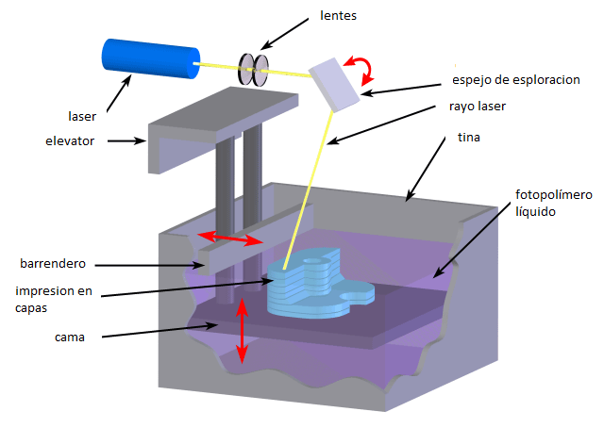

*Fig. 25. funcionamiento de la impresora 3D.*

A día de hoy, gran número de procesos aditivos y comunidades de impresores están disponibles para cualquiera, y debido a las ideas de código abierto y compartido ya mencionadas, dichas comunidades están en continuo desarrollo (Bobo, 2013). Para el diseño de este proyecto se desarrolla mediante el software de SolidWorks.

### 2.5.2. Software de modelado

SolidWorks es un programa de diseño 3D mecánico que permite a los diseñadores croquizar ideas con rapidez, experimentar con operaciones y cotas, y producir modelos y dibujos detallados. Este programa tiene como una de las presentaciones más versátiles para reflejar cualquier cambio realizado en una pieza en todos los dibujos o ensamblajes asociados a dicha pieza (solidworks, 2022).

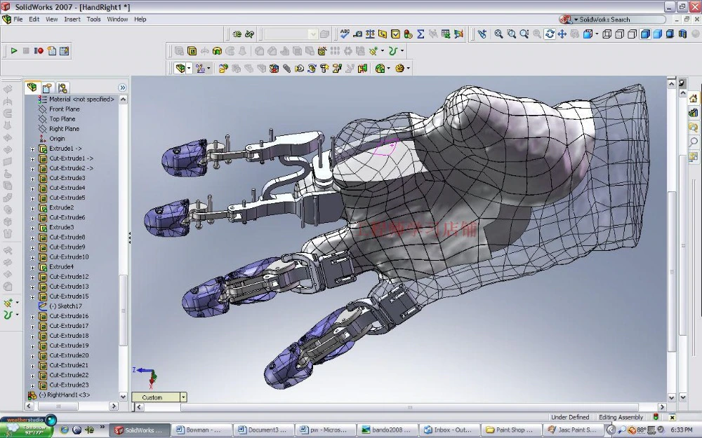

*Fig. 26. Prueba de un prototipo en Solidworks para el diseño mecánico de una mano robótica.*

### 2.5.3. Tipos de impresoras

Hay diferentes tipos de impresoras:

Polímeros o FDM: el más económico en el mercado y es usado en la fundición de polímeros como las fibras sintéticas, nylon y seda, hasta la forma de un hilito con el cual se hace el diseño, este tipo de impresoras en común es el campo educativo por el poco costo (López Conde, 2016).

* Sistema láser SLA: usa un láser para que el material se endurezca a la hora de la impresión, tiene un tanque lleno de resina líquida u otro material el cual pueda ser usado por este tipo de sistema, también tene una base en su interior con la que se sujeta el modelo. Esta base va subiendo lentamente mientras la resina es endurecida de manera continua hasta que logre su objetivo (Sanchez, 2019).
* Sistema láser SLS: su funcionamiento es igual que el de SLA, con la diferencia de que el material esta hecho en polvo y en líquido. Esta impresión no emite ningún tipo de gas dañino, ayudan al medio ambiente por poseer polímeros amigables con este (López Conde, 2016).

### 2.5.4. Tipos de filamentos

Existen varios polímeros, híbridos o plásticos estándares usados para la impresión (Rodríguez, 2018):

* PLA (poliácido láctico): materiales naturales como el almidón de maíz o la caña de azúcar y no  necesita base caliente. No resiste temperaturas mayores a 60° C y no es fácil de pintar, pero es biodegradable por lo cual no emite gases tóxicos.
* ABS (acrilonitrilo butadieno estireno): plástico que se puede pintar y es resistente a altas temperaturas, es rígido y duro pero tiene flexibilidad. Es necesario la impresión caliente donde la pieza es depositada para alcanzar buena estabilidad. Es peligroso debido a que no es biodegradable y necesita tener ventilación por los gases nocivos que genera.
* Otros tipos de materiales simples o híbridos: Nylon, Laybrick, Filaflex, PVA, HIPS, HDPE, entre otros.

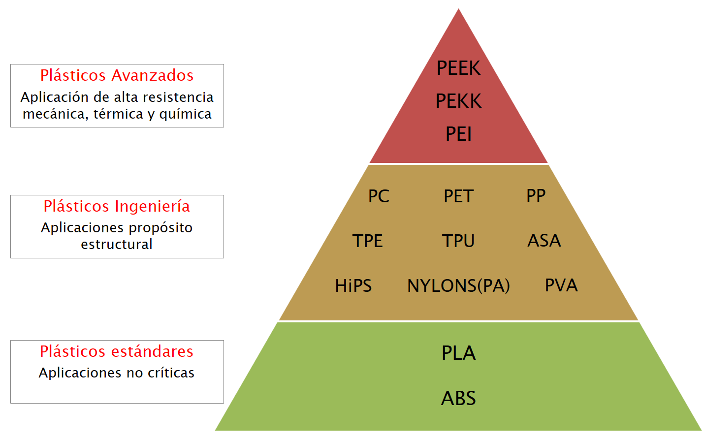

*Fig. 27. Tipos de filamentos para impresión 3D.*

# CAPÍTULO III. Metodología.

## 3.1 Tipo de Estudio.

El presente proyecto de investigación posee un enfoque de investigación tecnológica, debido a que se centra en la búsqueda y conocimiento útil para el desarrollo de la mano prostética, teniendo como finalidad transformar la realidad existente a través de este conocimiento práctico para el beneficio de las personas que padecen de una amputación de extremidad superior, fundamentado en el estudio previo explicado en el marco teórico de investigación y sustentado gracias a registros de organismos públicos autónomos responsables de normar y coordinar información estadística y geográfica del país.

## 3.2 Estrategias de trabajo.

## 3.3 Variables y escalas de medición.

Las variables, se pueden clasificar en una de las escalas siguientes:

* **Nominal:** Sus valores sólo se pueden clasificar en clases (o categorías), no se pueden ordenar de pequeño a grande o de menos a más. Ejemplos: sexo, estado civil, profesión, ocupación.
* **Ordinal:** Sus valores se pueden clasificar en categorías y se pueden ordenar en jerarquías con respecto a la característica que se evalúa. Ejemplos: nivel socioeconómico, Apgar, puntaje Apache de Gravedad cardíaca, clase social, lugar en la clase.
* **De intervalo:** Sus valores tienen un orden natural, es posible cuantificar la diferencia entre dos valores de intervalo. Generalmente tienen unidad de medida. Una variable de intervalo es discreta cuando sólo puede tomar un valor entero (por ejemplo: número de hijos, veces que se consultó al establecimiento de salud); o bien es continua si puede tomar cualquier valor en un intervalo (por ejemplo.: peso, talla, índice de masa corporal, etc.).
* **De proporción:** El cero representa la ausencia de la característica que se evalúa. Ejemplos: costo por atención, adecuación peso(edad).

Para efecto de nuestra investigación se propondrá varios tipos de escalas en las variables dependiendo de la medición que se tenga que realizar, normalmente para este tipo de investigaciones tecnológicas se aplican escalas de intervalo, pero no se descarta otro tipo de escalas.

## 3.4 Definición de variables.

|  |  |  |
| --- | --- | --- |
| Variable | Conceptual | Operacional |
| Costo | Se define como el equivalente monetario de los bienes o servicios consumidos en el proceso de producción. | Para medir la factibilidad económica del proyecto y su objetivo de ser de bajo costo. |
| Funcionalidad | Se considera como "la facultad presente en una persona para realizar las actividades de la vida diaria sin necesidad de supervisión, dirección o asistencia, es decir, la capacidad de ejecutar tareas y desempeñar roles sociales | Para medir el nivel de libertad física aporta a los pacientes con nuestra prótesis. |
| Red neuronal | Una red neuronal es un sistema compuesto de muchos elementos procesadores simples operando en paralelo, cuya función es determinada por la estructura de la red, fuerza en las conexiones y el procesamiento realizado por los elementos computacionales en los nodos." | Para medir nivel de predicción de la red neuronal implementada. |
| Comoddad | Según la RAE es una cosa (normalmente material) que hace la vida más fácil, hace sentirse cómodo o facilita la estancia en un lugar o la realización de ciertas tareas | Medición resultante de reactivos forma de encuesta al paciente final de su nivel de comodidad con la prótesis. |

## 3.5 Método de Recolección de datos.

Para el entrenamiento de la red neuronal, se planea recolectar datos de forma manual y supervisada, en donde se atarán electrodos a un sujeto de prueba, el cual hará movimientos distintivos de sus dedos durante cada cierto intervalo de tiempo. A los valores obtenidos de los sensores, se relacionarán con su respectiva respuesta o movimiento real de su mano al momento de realizar la captura de datos. Este conjunto de capturas, el cual será nuestro dataset, se estará almacenando en un archivo CSV para su posterior análisis.

La captura de datos se realizará por medio de una interfaz gráfica la cual se comunicará a una tarjeta embebida raspberry a través de comunicación serial. La tarjeta raspberry estará conectada directamente a la salida de un ADC (convertidor analógico-digital), del cual sus entradas serían las salidas amplificadas de los sensores.

## 3.6 Técnicas y procedimientos.

Para el desarrollo del presente proyecto se establece un proceso de diseño, el cual consiste en una etapa analítica, una creativa y una de ejecución, las cuales a su vez se subdividen en:

* Definición del problema y preparación del desarrollo detallado.
* Obtención de datos relevantes que contengan la fundamentación teórica, científica y técnica que respalda la investigación y un análisis y toma de medidas al sujeto de estudio.
* Síntesis de los datos para analiza movimientos y características de la mano humana.
* Desarrollo de prototipos de pruebas para resolver el problema planteado, estimando el material óptimo para la prótesis.
* Preparación y ejecución de estudios que validen el funcionamiento del prototipo en base a un análisis de prueba y error.

## 3.7 Análisis de datos.

Se tiene planeado realizar un análisis de los datos complejos que contemplen y respondan las siguientes preguntas:

* ¿Cuántos registros hay?
  + ¿Son demasiado pocos?
  + ¿Son muchos y no tenemos Capacidad (CPU+RAM) suficiente para procesarlo?
* ¿Están todas las filas completas ó tenemos campos con valores nulos?
  + En caso que haya demasiados nulos: ¿Queda el resto de información inútil?
* ¿Qué datos son discretos y cuáles continuos?
* Muchas veces sirve obtener el tipo de datos: texto, int, double, float

Como este se trata de un problema de tipo supervisado:

* ¿Cuál es la columna de “salida”? ¿binaria, multiclase?
* ¿Esta balanceado el conjunto salida?
* ¿Cuáles parecen ser features importantes? ¿Cuáles podemos descartar?
* ¿Siguen alguna distribución?
* ¿Hay correlación entre features (características)?

En problemas de NLP es frecuente que existan categorías repetidas ó mal tipeadas, ó con mayusculas/minúsculas, singular y plural, por ejemplo “Abogado” y “Abogadas”, “avogado” pertenecerían todos a un mismo conjunto.

* ¿Estamos ante un problema dependiente del tiempo? Es decir, un TimeSeries.
* ¿Tenemos suficientes muestras de cada clase y variedad, para poder hacer generalizar un modelo de Machine Learning?
* ¿Cuáles son los Outliers? (unos pocos datos aislados que difieren drásticamente del resto y “contaminan” ó desvían las distribuciones)
* ¿Podemos eliminarlos? es importante conservarlos?
* ¿son errores de carga o son reales?
* ¿Tenemos posible sesgo de datos? (por ejemplo, perjudicar a clases minoritarias por no incluirlas y que el modelo de ML discrimine)

## 3.8 Elaboración de modelo teórico conceptual.

### Especificaciones.

### 3.8.1 Modelado 3D de la mano.

Para cada componente de la prótesis, se hará fuerte énfasis en el diseño de la mano humana (biomimetico), desde el esqueleto, así como la superficie o piel, siendo esta ultima una superficie plástica que solo imitará la curvatura y forma de una mano biológica.

Las mediciones de cada uno de los componentes de la prótesis se basarán en las dimensiones físicas en escala real de alguno de los integrantes del equipo. Ya generado los diagramas y las mediciones fueron revisadas, se procederá con el desarrollo de los modelos 3D. Para el desarrollo de los modelos 3D, se hará uso de una herramienta de modelado industrial llamada SolidWorks.

### 3.8.2 Impresión de los modelos 3D de los miembros de la mano.

Cada componente de la prótesis que tenga función estructural o esquelética, se imprimirá sobre material PLA de color plata, mientras que la superficie o capa estética, hará uso de material ABS de color blanco, ambos de 1.75mm de diámetro, usando una boquilla de 0.3mm en el extrusor de la impresora para tener un buen equilibrio de calidad y velocidad de impresión.

### 3.8.3 Plantilla para la elaboración de los subproyectos de código.

Dada la interacción continua de hardware y mecanismos de comunicación serial con un protocolo personalizado, se opta por usar un lenguaje de bajo nivel, como C, pero que también brinde soporte orientado a objetos, para facilitar el desarrollo de interfaces gráficas, Dado este último motivo, se optó por usar el lenguaje de C++ para el desarrollo de todos los subproyectos.

Con el fin de promover interoperabilidad entre sistemas operativos y de reducir el empeño en implementar portabilidad, se hará uso de un framework de creación de interfaces graficas llamado Qt. Este ya tiene implementado soporte multiplataforma, el cual genera interfaces nativas en base al sistema operativo en el cual se ejecuta.

En adición a brindar soporte multiplataforma, se usará un sistema de compilación de código llamado CMake para brindar interoperabilidad al momento de compilar todo el código fuente usando diferentes compiladores dependientes de cada sistema operativo, logrando que el proceso de compilado sea transparente para el desarrollador y se evite generar scripts de compilación de manera manual y dependiente del SO.

### 3.8.4 Electrónicos.

Para el desarrollo de la circuitería, se usarán placas fenólicas de una sola capa para alojar el ADC (Convertidor Analógico Digital), los conectores a los servomotores y el módulo de alimentación de todos los componentes. Para la elaboración del diseño del circuito, se usará el programa Eagle, una vez generado el diseño, se hará la transferencia del circuito impreso a la placa fenólica, mediante el uso del método de la plancha con papel de transferencia.

## Prototipo

### 3.8.5 Diseño del prototipo.

Partiendo de la idea original que incentivo al desarrollo de este proyecto, se intentara aproximar la estructura ideada (en mente y en bosquejos) de la primera versión del prototipo. Durante el desarrollo de esta primera versión se planea probar la estructura mecánica prevista y hacer sus correspondientes mejoras o cambios pertinentes en caso de mostrar un comportamiento no previsto durante la experimentación.

#### 3.8.5.1 Prueba y Experimentación de los prototipos.

Para la experimentación de la primera versión del prototipo, se tienen reservados una serie de pruebas, las cuales son:

* **Prueba de movilidad:** Se medirá el nivel de fricción cuando se realice un movimiento rotacional de las uniones de falanges y metacarpos.
* **Prueba de precisión:** Se medirá el grado de precisión de la distancia de viaje por paso del servomotor.
* **Prueba de resistencia:** La prótesis se someterá a levantar una gran variedad de pesos con incrementos de 1Kg para medir el nivel de resistencia de las uniones y la dureza del material con el cual fue impreso la mano.
* **Prueba de velocidad:** La pretesis será sometida a una prueba de “acción y reacción”, en la cual se moverá un dedo de forma electrónica y vía los sensores para medir el tiempo en que tarda la pretesis en desplazar la articulación a su posición deseada.

## 3.9. Formulación y difusión de resultados.

Este proyecto será open source, por lo tanto, cualquier persona tendrá acceso al software, así como a las partes por si quiere contribuir o imprimir su propia prótesis. en caso de que un tercero quiera distribuir la prótesis de manera comercial o a gran escala, se deberá de contribuir con una cierta cantidad por prótesis producida debido al licenciamiento impuesto en el proyecto.

### 3.9.1 Formulación de conceptos, teorías y conocimiento.

Después de cada revisión o lanzamiento del producto final de cierta versión de la prótesis, en base a las pruebas aplicadas previas al lanzamiento, se realizará un análisis FODA o DAFO, en el cual se dará a conocer los puntos de enfoque en los cuales se deberán mejorar para un futuro lanzamiento. La lluvia de ideas resultante del análisis previo, será compartido en el repositorio publico con finalidad de compartir conocimiento, supuestas teorías y conceptos que se tienen en mente para mejorar el producto.

## 3.10 Cronograma.

|  |  |  |  |  |  |  |  |  |  |  |  |  |  |  |  |
| --- | --- | --- | --- | --- | --- | --- | --- | --- | --- | --- | --- | --- | --- | --- | --- |
| Actividades | Primer Semestre | | | | | | | | | | | | | | |
| Semanas | | | | | | | | | | | | | | |
| **1** | **2** | **3** | **4** | **5** | **6** | **7** | **8** | **9** | **10** | **11** | **12** | **13** | **14** | **15** |
| Diseño y Fabricación de un amplificador de señales EMC. |  |  |  |  |  |  |  |  |  |  |  |  |  |  |  |
| Diseñar la mecánica que deberá obedecer la prótesis. |  |  |  |  |  |  |  |  |  |  |  |  |  |  |  |
| Propuesta, Bosquejo y Dibujo técnico con medidas de las falanges y uniones DIP, PIP de la prótesis. |  |  |  |  |  |  |  |  |  |  |  |  |  |  |  |
| Probar y realizar correcciones pertinentes del amplificador EMC. |  |  |  |  |  |  |  |  |  |  |  |  |  |  |  |
| Modelado 3D de las falanges. |  |  |  |  |  |  |  |  |  |  |  |  |  |  |  |
| Modelado 3D de las Uniones. |  |  |  |  |  |  |  |  |  |  |  |  |  |  |  |
| Impresión 3D y correcciones de mediciones en el modelo 3D. |  |  |  |  |  |  |  |  |  |  |  |  |  |  |  |
| Pruebas mecánicas (fisicas) de las partes ensambladas. |  |  |  |  |  |  |  |  |  |  |  |  |  |  |  |
| Propuesta, Bosquejo y Dibujo técnico con medidas de los metacarpos y sus respectivas uniones de la prótesis. |  |  |  |  |  |  |  |  |  |  |  |  |  |  |  |
| Modelado 3D de los metacarpos. |  |  |  |  |  |  |  |  |  |  |  |  |  |  |  |
| Modelado 3D de las uniones de los metacarpos con la muñeca. |  |  |  |  |  |  |  |  |  |  |  |  |  |  |  |
| Ensamblaje (mediante software) de los diferentes modelos 3D. |  |  |  |  |  |  |  |  |  |  |  |  |  |  |  |

|  |  |  |  |  |  |  |  |  |  |  |  |  |  |  |  |
| --- | --- | --- | --- | --- | --- | --- | --- | --- | --- | --- | --- | --- | --- | --- | --- |
| Actividades | Primer Semestre | | | | | | | | | | | | | | |
| Semanas | | | | | | | | | | | | | | |
| **16** | **17** | **18** | **19** | **20** | **21** | **22** | **23** | **24** | **25** | **26** | **27** | **28** | **29** | **30** |
| Pruebas mecánicas (físicas) de las partes ensambladas. |  |  |  |  |  |  |  |  |  |  |  |  |  |  |  |
| Diseño de GUI para el software de recolección de datos sensoriales. |  |  |  |  |  |  |  |  |  |  |  |  |  |  |  |
| Generación de proyecto base e instalación de dependencias. |  |  |  |  |  |  |  |  |  |  |  |  |  |  |  |
| Implementación de módulo de comunicación serial con una raspberry PI. |  |  |  |  |  |  |  |  |  |  |  |  |  |  |  |
| Integración del amplificador EMG y lector de datos en las raspberry PI. |  |  |  |  |  |  |  |  |  |  |  |  |  |  |  |
| Captura y generación de archivo csv de los datos desde la GUI. |  |  |  |  |  |  |  |  |  |  |  |  |  |  |  |
| Entrenamiento de la red neuronal usando los datos capturados |  |  |  |  |  |  |  |  |  |  |  |  |  |  |  |
| Diseño de controladora FPGA de servomotores |  |  |  |  |  |  |  |  |  |  |  |  |  |  |  |
| Desarrollo de controladora FPGA de servomotores. |  |  |  |  |  |  |  |  |  |  |  |  |  |  |  |
| Prueba de controladora FPGA de servomotores. |  |  |  |  |  |  |  |  |  |  |  |  |  |  |  |
| Integración de las salidas de la red neuronal (Pines de la raspberry PI) a la entrada de la controladora de los servomotores. |  |  |  |  |  |  |  |  |  |  |  |  |  |  |  |
| Pruebas y correcciones de la integración de los diferentes módulos. |  |  |  |  |  |  |  |  |  |  |  |  |  |  |  |
| Interpretación de resultados |  |  |  |  |  |  |  |  |  |  |  |  |  |  |  |
| Presentación de resultados finales. |  |  |  |  |  |  |  |  |  |  |  |  |  |  |  |

## 3.11 Presupuesto.

|  |  |  |  |
| --- | --- | --- | --- |
| Único o por unidad de producción | | | |
| **Producto** | **Unidades** | **Precio Unitario** | **Costo** |
| Impresora 3D  (Voxelab Aries) | 1 | $8,826.00 | $8,826.00 |
| **Total** |  | $8,826.00 | $8,826.00 |

|  |  |  |  |
| --- | --- | --- | --- |
| Por cada 5 prótesis manufacturadas. | | | |
| **Producto** | **Unidades** | **Precio Unitario** | **Costo** |
| Filamento PLA+ Plata | 1 | $856.00 | $856.00 |
| Filamento PLA+ Blanco | 1 | $490.00 | $490.00 |
| **Total** |  | $1,346.00 | $1,346.00 |

|  |  |  |  |
| --- | --- | --- | --- |
| Por prótesis manufacturada | | | |
| **Producto** | **Unidades** | **Precio Unitario (pesos mexicanos)** | **Costo**  **(pesos mexicanos)** |
| FPGA Altera Cyclone IV | 1 | $1,159.00 | $1,159.00 |
| Baleros (Rodamientos) | 24 | $7.00 | $168.00 |
| Raspberry Pi Zero | 1 | $447.00 | $447.00 |
| Servomotor mg995 | 6 | $127.00 | $762.00 |
| Tornillos con Tuerca M2x12mm | 50 | $3.20 | $160.00 |
| ADC 0808 | 2 | $32.00 | $64.00 |
| Placa Fenólica 5x5 | 1 | $10.00 | $10.00 |
| Rollo 100gr soldadura | 1 | $160.00 | $160.00 |
| Paquete cables jumper Dupont Hembra-hembra, Macho-macho, Hembra-macho. | 1 | $94.00 | $94.00 |
| Electrodo EMG. | 12 | $38.94 | $467.28 |
| Amplificador Operacional TL084 10 piezas. | 1 | $110.00 | $110.00 |
| **Total** |  | $2,188.00 | $3,601.28 |

# CAPÍTULO IV. Resultados.

A continuación, se muestran los avances, observaciones y cambios a nivel de idea u optimización de los 4 diferentes subproyectos. Estos subproyectos (con su enlace al repositorio respectivo en GitHub) son los siguientes:

1. Modelado 3D puro y en rodajas de las partes de la prótesis: (<https://github.com/panchis7u7/Prosthetic_Hand/tree/master/Parts>)
2. Controlador FPGA de servomotores: (<https://github.com/panchis7u7/Prosthetic_Hand/tree/master/Controller>)
3. Librería de comunicación serial y Deep learning (Redes Neuronales Profundas): (<https://github.com/panchis7u7/Neural_Network>)
4. Recolector y parseador de datos de sensores EMG (GUI y controlador rpi). (<https://github.com/panchis7u7/EMG_Data_Parser>)

## 4.1 Modelado 3D.

### 4.1.1 Falange Proximal Índice.

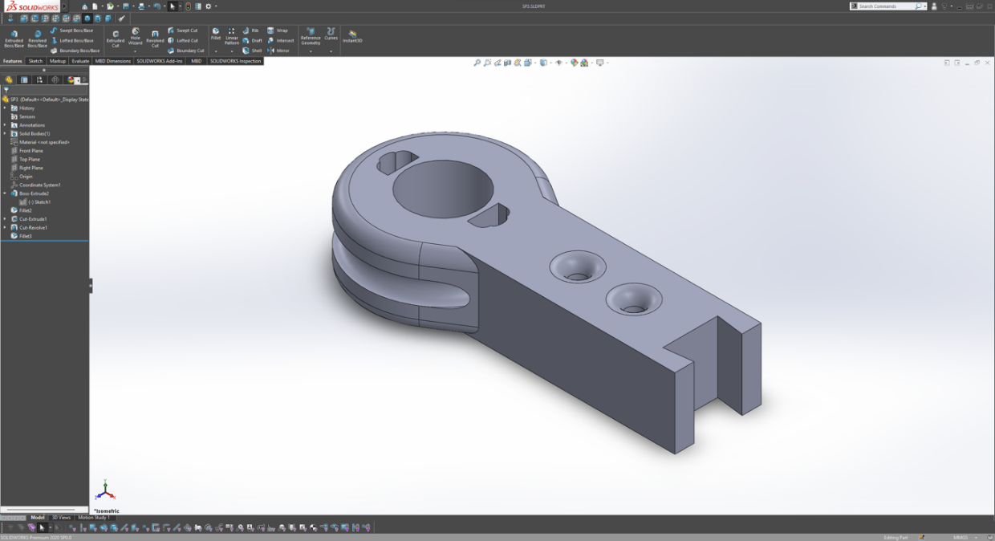

*Fig. 1. Falange Proximal Índice (Serie II) Versión inicial.*

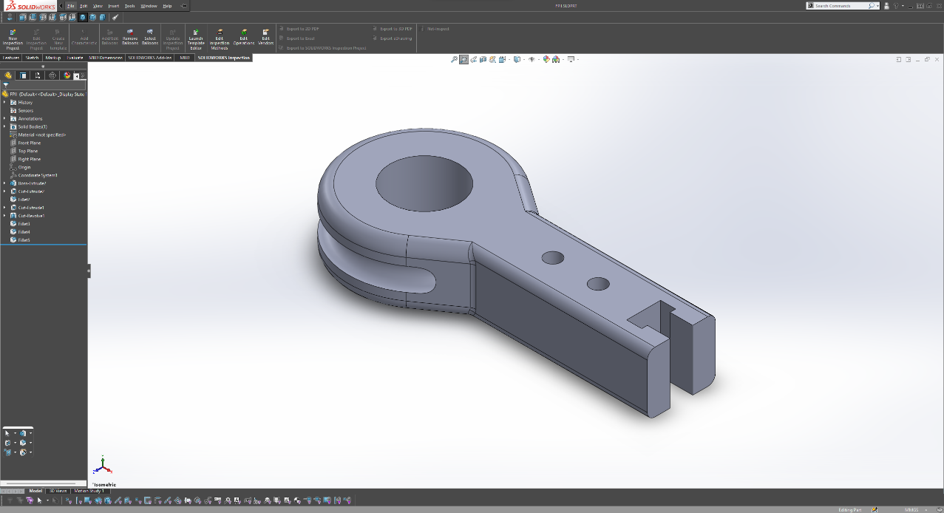

*Fig. 2. Falange Proximal Índice (Serie II) Versión final.*

### 4.1.2 Falange Intermedia Índice.

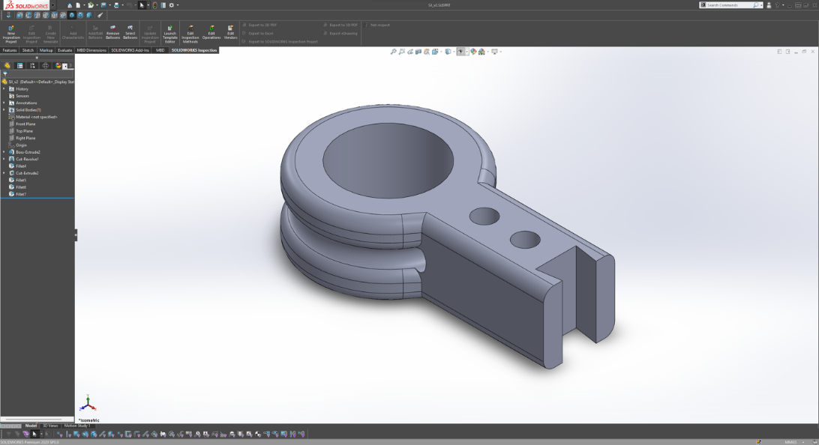

*Fig. 3. Falange Intermedia Índice (Serie II) Versión inicial.*

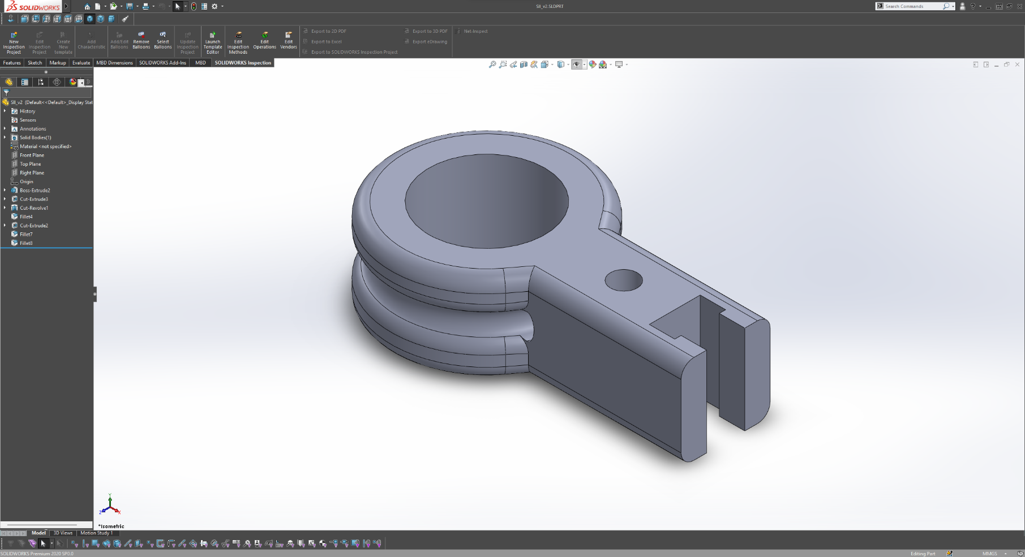

*Fig. 4. Falange Intermedia Índice (Serie II) Versión Final.*

### 4.1.3 Falange Distal Índice.

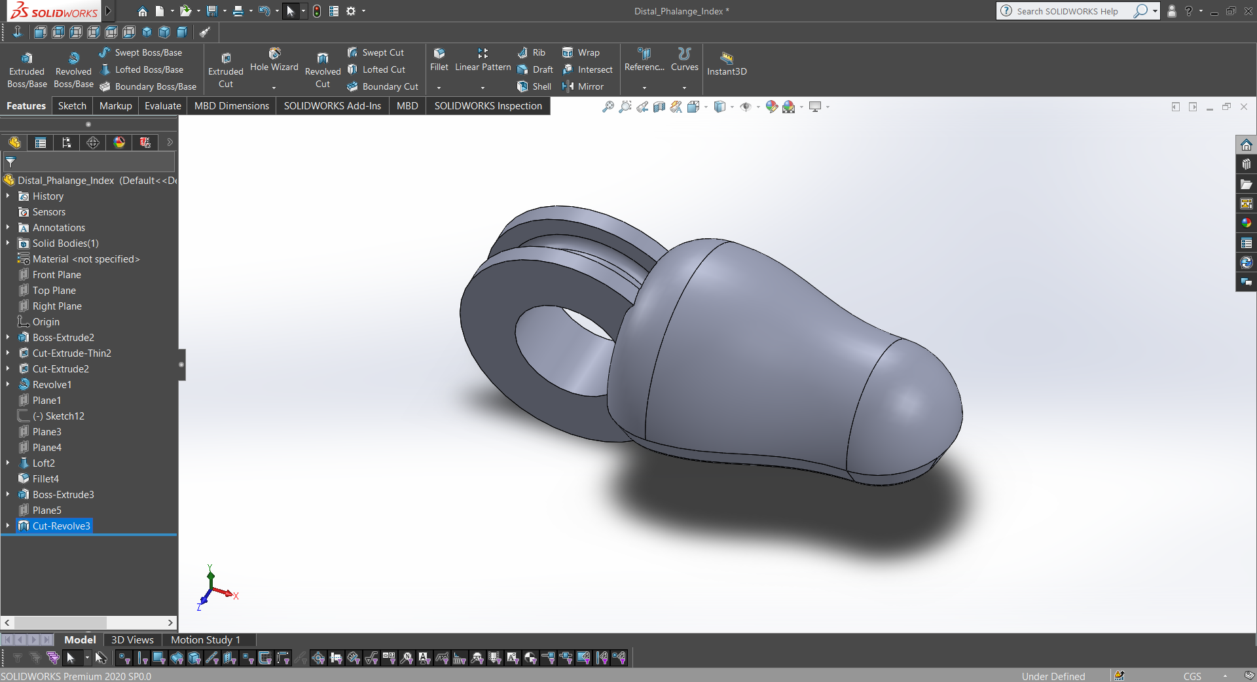

*Fig. 5. Falange Distal Índice (Serie II) Versión inicial.*

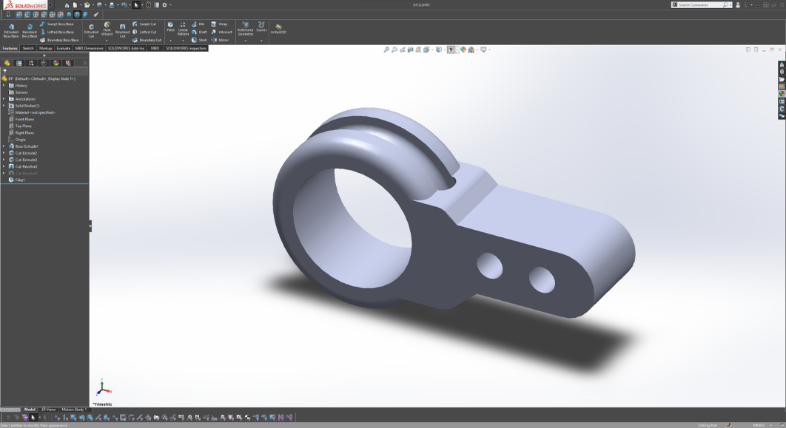

*Fig. 6. Falange Distal Índice (Serie II) Versión inicial.*

### 4.1.4 Union Metacarpo-Falangeal (MCP Joint) Indices.

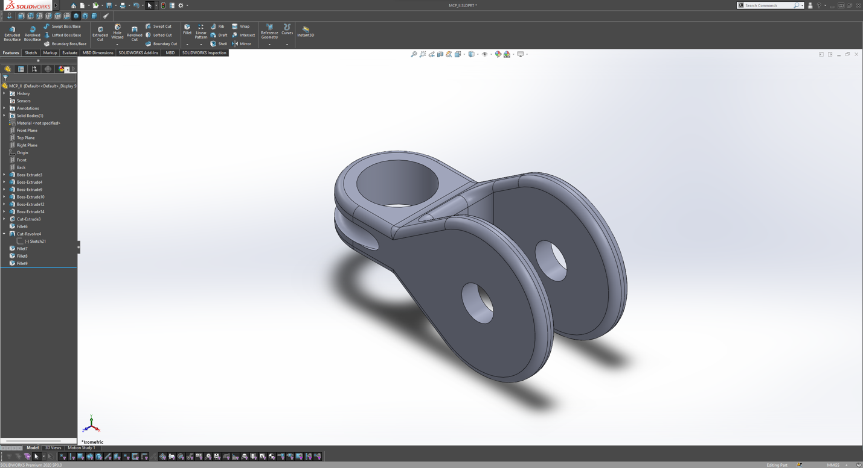

*Fig. 7. Unión Metacarpo falangeal (Serie II) Versión Final.*

# 5. Referencias

[1] Aparicio Olmedo, A. A., & Ponluisa Marcella, N. F. (2014). *ESTUDIO COMPARATIVO DE LOS LENGUAJES HDL Y SU APLICACIÓN EN LA IMPLEMENTACIÓN DEL LABORATORIO DE SISTEMAS DIGITALES AVANZADOS MEDIANTE FPGAS EN LA EIE-CRI*.

[2] Athanas, P., Pocek, K. L., & IEEE Computer Society. Technical Committee on Computer Architecture. (1995). *IEEE Symposium on FPGAs for Custom Computing Machines: proceedings, April 19-21, 1995, Napa Valley, California*. IEEE Computer Society Press.

[3] Alva Coras, C. A. (2012). *Procesamiento de señales de electromiografía superficial para la detección de movimiento de dos dedos de la mano*. Universidad Ricardo Palma. Recuperado 31 de marzo de 2022, de <https://repositorio.urp.edu.pe/bitstream/handle/urp/416/Alva_ca.pdf?sequence=1&isAllowed=y#:~:text=La%20electromiograf%C3%ADa%20es%20una%20disciplina,era%20por%20medio%20de%20gr%C3%A1ficos>

[4] Álvarez Ariza, J. & González Gil, S. (2018). *Lenguaje de descripción de hardware (VHDL).*Corporación Universitaria Minuto de Dios. https://elibro.net/es/ereader/biblioitmorelia/126079?page=1

[5] Areli, J., & Barrera, T. (s. f.). *Redes Neuronales*. Redes Neuronales. Recuperado 1 de abril de 2022, de <http://www.cucei.udg.mx/sites/default/files/pdf/toral_barrera_jamie_areli.pdf>

[6] Arias López, L. A. (2012). *Biomecánica y patrones funcionales de la mano*. Morfolia - Vol. 4 - No.1. Recuperado el 1 de abril de 2022, de: <https://www.google.com/url?q=https://revistas.unal.edu.co/index.php/morfolia/article/download/31373/31379/113677&sa=D&source=docs&ust=1649138172183980&usg=AOvVaw0M91fLd26vjVLuNwhPSSzB>

[7] Asanza, W. R., & Olivo, B. M. (2018). *Redes neuronales artificiales aplicadas al reconocimiento de patrones.* Editorial UTMACH.

[8] Bobo García, R. (2013, septiembre). *Diseño de una impresora 3D capaz de crear múltiples objetos simultáneamente*. Universidad Politécnica de Madrid. Recuperado 2 de abril de 2022, de <https://oa.upm.es/30327/1/PFC_13406046_Rafael_Bobo_Garcia_.pdf>

[9] Bozich, E. C. (2005). *Introducción a los Dispositivos FPGA. Análisis y ejemplos de diseño*.

[10] Bre, F. (2017). *Artificial neural network architecture [Imagen]. ResearchGate.* [*https://www.researchgate.net/figure/Artificial-neural-network-architecture-ANN-i-h-1-h-2-h-n-o_fig1_321259051*](https://www.researchgate.net/figure/Artificial-neural-network-architecture-ANN-i-h-1-h-2-h-n-o_fig1_321259051)

[11] Cardenas Espinoza, R. D. (2009). *CURSO FPGA (PROGRAMACION DE ARREGLOS DE COMPUERSTAS)*.

[12] Clickmica. (2017, 19 febrero). *¿Cómo se transmiten las señales nerviosas?* Recuperado 1 de abril de 2022,de<https://clickmica.fundaciondescubre.es/conoce/100-preguntas-100-respuestas/se-transmiten-las-senales-nerviosas/#:%7E:text=Las%20neuronas%20del%20sistema%20nervioso,un%20centenar%20de%20sustancias%20distintas>

[13] Cuenca Martínez, R. (2006). *Diseño e Implementación en Hardware de un Filtro de Gabor para el Mejoramiento de Imágenes de Huellas Digitales-Edición Única*.

[14] Cruz, J. M. (2019). DESARROLLO DE UNA PRÓTESIS DE MANO PARA AMPUTADOS PARCIALES DE BAJO COSTO. *(Tesis de Licenciatura).* UNIVERSIDAD DEL ROSARIO ESCUELA COLOMBIANA DE INGENIERÍA JULIO GARAVITO, BOGOTÁ D.C, COLOMBIA.

[15] Dassault Systemes. (s. f.). *Introducción a SolidWorks*. SOLIDWORKS. Recuperado 1 de abril de 2022, de <https://my.solidworks.com/solidworks/guide/SOLIDWORKS_Introduction_ES.pdf>

[16] Díaz Fernández, B. (2017). *Lenguajes de descripción hardware para la síntesis de circuitos: VHDL y Verilog. Analogías y diferencias. Aplicación a un caso práctico*.

[17] Dinamarca, A. (2018). *Aprendizaje y Análisis de Redes Neuronales Artificiales Profundas.* Universidad Nacional de Cuyo. Recuperado el 1 de abril de 2022 de: https://bdigital.uncu.edu.ar/objetos_digitales/13989/dinamarca-agustina-tesina.pdf

[18] Esteva, A., Kuprel, B., Novoa, R. A., Ko, J., Swetter, S. M., Blau, H. M. y Thrun, S. (2017). *Dermatologist-level classification of skin cancer with deep neural networks*. Nature, 542 (7639), 115–118. DOI: 10.1038/nature21056.

[19] Gurney, K. (1997). *An introduction to neural networks.* UCL Press.

[20] Kuiken, T. A., Dumanian, G. A., Lipschutz, R. D., Miller, L. A., & Stubblefield, K. A. (2004). The use of targeted muscle reinnervation for improved myoelectric prosthesis control in a bilateral shoulder disarticulation amputee. In *Prosthetics and Orthotics International* (Vol. 28).

[21] Kuiken, T. A., Miller, L. A., Lipschutz, R. D., Lock, B. A., Stubblefi, K., Marasco, P. D., Zhou, P., & Dumanian, G. A. (2007). Targeted reinnervation for enhanced prosthetic arm function in a woman with a proximal amputation: a case study. In *www.thelancet.com* (Vol. 369). www.thelancet.com

[22] Lara Rosano, F. (s. f.). *FUNDAMENTOS DE REDES NEURONALES ARTIFICIALES*. LABORATORIO DE CIBERNETICA APLICADA CENTRO DE INSRUMENTOS. Recuperado 1 de abril de 2022, de <http://conceptos.sociales.unam.mx/conceptos_final/598trabajo.pdf>

[23] Leong, P. H. W., Tsang, P. K., & Lee, T. K. (n.d.). *A FPGA based Forth microprocessor*. www.dnai.comm-

[24] Loaiza, J. L., & Arzola, N. (2011). *EVOLUCIÓN Y TENDENCIAS EN EL DESARROLLO DE PRÓTESIS DE MANO EVOLUTION AND TRENDS IN THE DEVELOPMENT OF HAND PROSTHESIS*. *78*, 191–200.

[25] London, Mausser, M. (2005). *Dendritic Computation. Annual Review of Neuroscience*, 28 (1), 503-532. DOI: 10.1146/annurev.neuro.28.061604.135703

[26] Meier III, R. H. (2004). Functional Restoration of Adults and Children with Upper Limb Amputation. *New York: Demos Medical Publishing*, 1–8.

[27] *Morfología de manos y pies*. (s. f.). Unidad 1. Recuperado 1 de abril de 2022, de <https://www.mheducation.es/bcv/guide/capitulo/8448180747.pdf>

[28] Mohsen, H., El-Dahshan, E. A., El-Horbaty, E. M. y Salem, A. M. (2017). Classification using deep learning neural networks for brain tumors. Future Computing and Informatics Journal. DOI: 10.1016/j.fcij.2017.12.001.

[29] Petri, R. P., Army, M. U. S., Aguila, E., & Army, U. S. (n.d.). *THE MILITARY UPPER EXTREMITY AMPUTEE*.

[30] Rengier, F., Mehndiratta, A., von Tengg-Kobligk, H., Zechmann, C. M., Unterhinninghofen, R., Kauczor, H. U., & Giesel, F. L. (2010). 3D printing based on imaging data: Review of medical applications. In *International Journal of Computer Assisted Radiology and Surgery* (Vol. 5, Issue 4, pp. 335–341). Springer Verlag. https://doi.org/10.1007/s11548-010-0476-x

[31] Robles Rivas, B. A. (2016). *Principios del FPGA y aplicaciones en el control de procesos industriales. INGENIERO ELECTRICISTA*.

[32] Rojas, R. (1996). *Neural Networks: A Systematic Introduction [online]*. Recuperado de <https://page.mi.fu-berlin.de/rojas/neural/neuron.pdf>

[33] Sanchez Bejarano, J. E. (2019). *Impresoras 3D la nueva era tecnológica*. Monografía de grado para optar al Títilo de Tecnología en Sistemas. Recuperado 1 de abril de 2022, de <https://repository.usc.edu.co/bitstream/handle/20.500.12421/4247/IMPRESORAS%203D.pdf?sequence=3&isAllowed=y>

[34] Siddharth, S., & Sharma, S. (2020). Activation Functions in Neural Networks. *International Journal of Engineering Applied Sciences and Technology, 4*(12), 310-316.

[35] Sisterna, C. (n.d.). *FIELD PROGRAMMABLE GATE ARRAYS (FPGAS)*.

[36] Steven, A., Barrera, I., & Ana, Q. (2007). *Un breve recorrido por la historia de la protésica*. www.amputee-coalition.org

[37] Zuo, K. J., Olson, J. L., & Zuo, K. (2014). *the evolution of functional hand replacement: From iron prostheses to hand transplantation* (Vol. 22, Issue 1). www.commons.wikimedia.org